

Dokumentacja techniczna

Aplikacja do obsługi magazynów



29 grudnia 2022

WSB – informatyka niestacjonarnie

Grupa pracy inżynierskiej

Spis treści

WPROWADZENIE 2

Informacje ogólne 2

Sposób instalacji na serwerze lokalnym 3

Importowanie plików aplikacji 3

Uruchomienie środowiska aplikacji 4

Pierwsze uruchomienie aplikacji 8

Strona powitalna 8

Strona główna po zalogowaniu 10

Moduł ‘Produkty’ 11

Moduł ‘Magazyny’ 13

SPECYFIKACJA TECHNICZNA 15

Dane techniczne 15

Baza danych 16

Schemat bazy danych 16

Struktura poszczególnych tabel 17

Kod źródłowy 19

Migracje 19

Seeding 21

Modele 22

Kontrolery 24

Repozytoria 27

Routes 30

## WPROWADZENIE

# Informacje ogólne

Aplikacja internetowa umożliwia zarządzanie asortymentem w poszczególnych magazynach. Użytkownik ma możliwość dodania produktu oraz określenia jego miejsca przechowywania. Docelowym odbiorcą naszego systemu mają być niewielkie działy logistyczne w małych firmach, które chcą usystematyzować pracę personelu i mieć przejrzysty wgląd w działanie ów działu.

System składa się z następujących elementów:

1. **Serwera lokalnego** – komputera z zainstalowanym systemem Microsoft Windows w wersji Windows 10 lub 11 (występuje także możliwość zainstalowania aplikacji na zewnętrznym serwerze, dzięki któremu aplikacja stanie się ogólnodostępna). Na serwerze lokalnym pracują aplikacje:

* XAMPP Control Panel – do zarządzania bazą danych, serwerem Apache oraz jako interpreter języka PHP
* Composer – do zarządzania pakietami dla języka PHP (aplikacja wiersza poleceń)
* Laravel – PHP Framework do aplikacji internetowych napisany w języku PHP
* GitHub Desktop – kontrola wersji Git, klonowanie repozytorium z serwisu GitHub

1. **Aplikacji „Magazyny”** stanowiącej zasadniczy element systemu, napisanej w języku PHP przy użyciu Framework PHP Laravel.

Dostęp do aplikacji możliwy jest poprzez przeglądarkę internetową z poziomu serwera lokalnego lub po wdrożeniu aplikacji na serwer zewnętrzny z poziomu Internetu.

# Sposób instalacji na serwerze lokalnym

Aplikacja została zaimportowana na hostingowy serwis internetowy przeznaczony do projektów programistycznych wykorzystujący system kontroli wersji Git – Git Hub. Repozytorium aplikacji znajduje się pod wskazanym poniżej linkiem do serwisu Git Hub.

<https://github.com/adrianbakb/projekt_magazyn.git>

## Importowanie plików aplikacji

Występują dwa sposoby zaimportowania aplikacji na dysk lokalny:

1. Pobranie aplikacji jako archiwum ZIP oraz rozpakowanie go w docelowym miejscu – **Download ZIP**

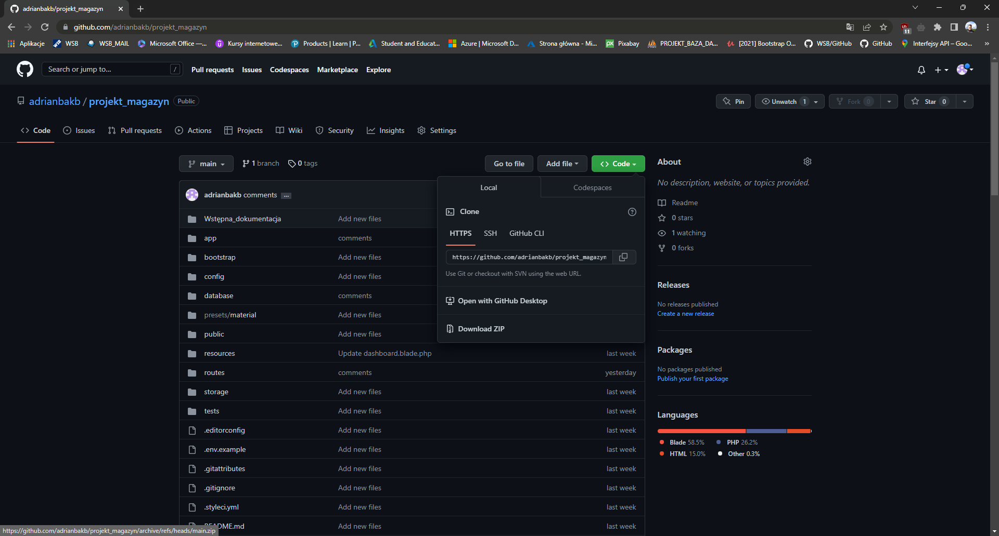

Rysunek 1 - pobieranie archiwum ZIP

1. Przy pomocy aplikacji **GitHub Desktop** zaimportowanie (sklonowanie) repozytorium aplikacji na dysk lokalny używając wcześniej skopiowany link do repozytorium

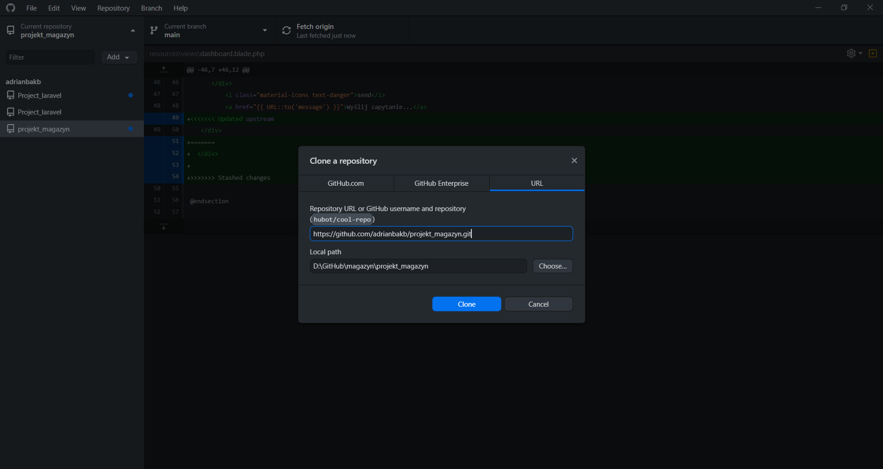

Rysunek 2 - klonowanie repozytorium GitHub Desktop

## Uruchomienie środowiska aplikacji

Aby móc rozpocząć korzystanie z aplikacji należy rozpocząć od przygotowania odpowiedniego środowiska dla jej prawidłowego działania.

1. Pierwszym punktem jest uruchomienie aplikacji **XAMPP Control Panel** i wystartowanie serwera **Apache** oraz bazy danych **MySQL**.  
     
   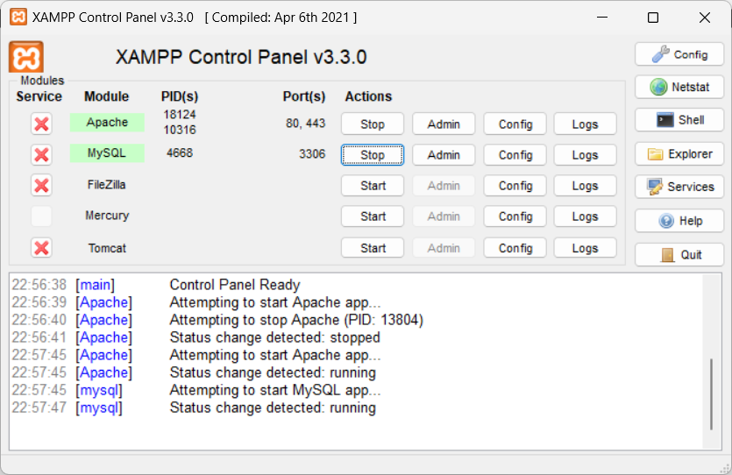

Rysunek 3 -Apache i MySQL - Xampp

Przy pomocy przeglądarki wchodzimy na lokalną stronę do zarządzania serwerem **XAMPP**. Wpisując ‘**localhost’** pojawi się następująca strona:

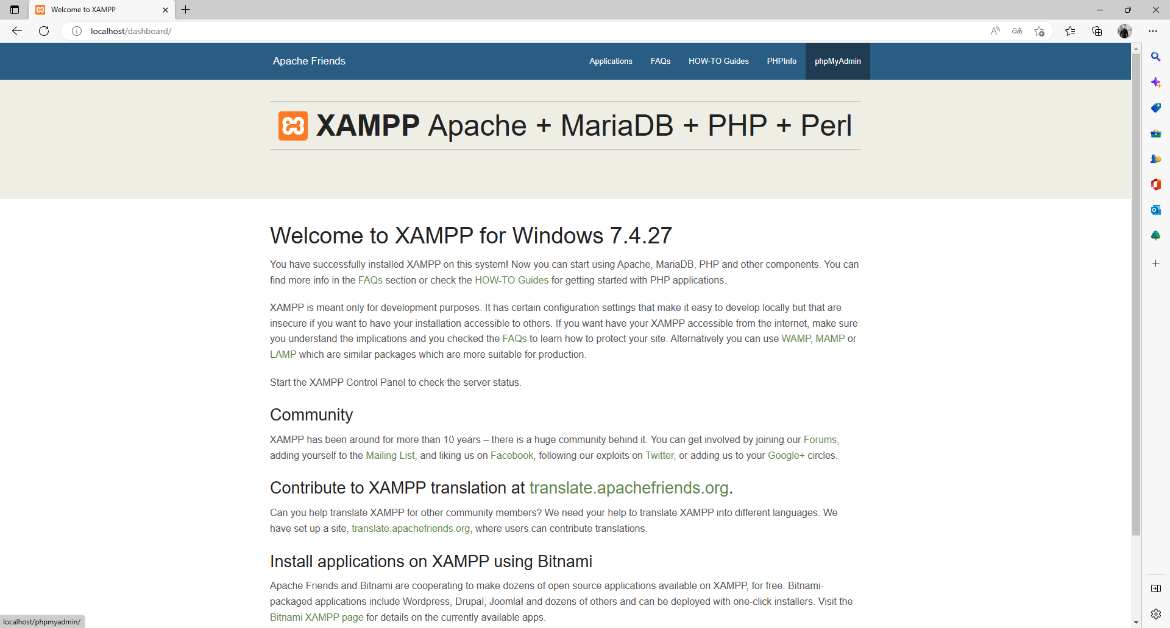

Rysunek 4 – localhost – phpMyAdmin

Należy wejść w **phpMyAdmin** oraz utworzyć nową pustą bazę danych.

1. W plikach konfiguracyjnych aplikacji zapisane są parametry związane z konfiguracją serwera bazy danych.   
     
   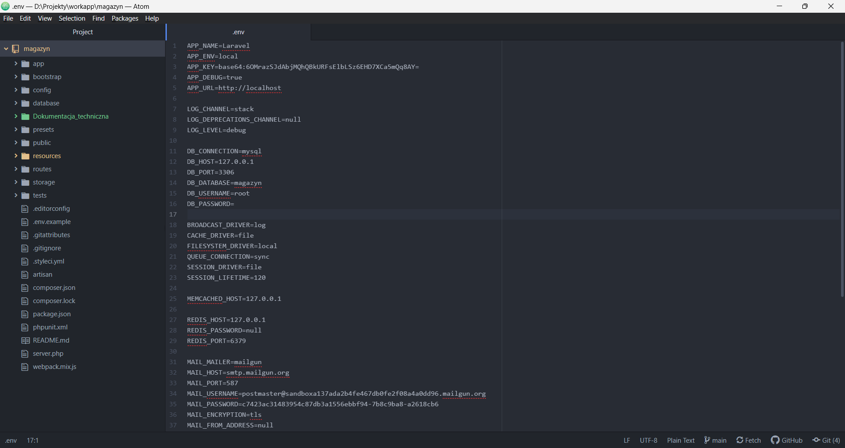

Rysunek 5 - konfiguracja pliku. Env

Należy stworzyć plik. env (przekopiować zawartość pliku. env**.example**) oraz skonfigurować go pod własne wymagania. W tym pliku konfigurujemy między innymi połączenie z utworzoną już bazą danych w **phpMyAdmin**.

1. Następnie należy uruchomić przy pomocy wiersza poleceń serwer **Artisan**. W tym celu uruchamiamy wiersz poleceń, przechodzimy do folderu z aplikacją i wpisujemy polecenie ‘**php artisan serve’**.  
     
   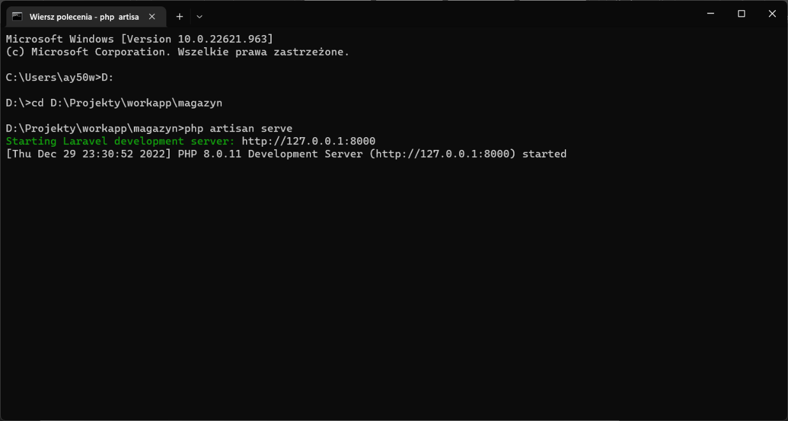

Rysunek 6 - wiersz poleceń ‘php artisan serve’

W tym momencie można już dostać się na stronę aplikacji. Lokalny adres aplikacji to: **127.0.0.1:8000**.

1. Aby aplikacja była w pełni funkcjonalna należy jeszcze dokonać migracji bazy danych poprzez wpisanie polecenia w **nowym oknie** wiersza poleceń ‘**php artisan migrate’**. Dzięki temu struktura bazy danych zapisana w plikach aplikacji zostanie zaimportowana do utworzonej wcześniej bazy danych.  
     
   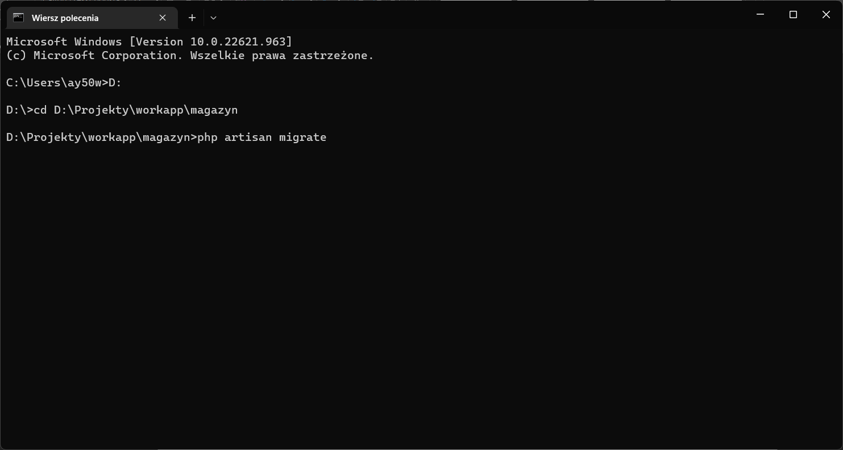

Rysunek 7 - wiersz poleceń 'php artisan migrate'

Kod aplikacji zawiera również **domyślne dane do zalogowania** dla pierwszego użytkownika:  
login: 'admin@admin.pl'  
hasło: 'admin@admin.pl'

Aby te dane znalazły się w bazie danych automatycznie, należy po dokonaniu migracji zastosować kolejne polecenie: **‘php artisan db:seed’ lub** ‘**php artisan migrate: fresh –seed’**. Nie jest to jednak zabieg, który trzeba wykonać. Dodawanie użytkownika może odbyć się poprzez **formularz rejestracji** po uruchomieniu aplikacji.

W tym momencie można już przejść do uruchomienia aplikacji.

# Pierwsze uruchomienie aplikacji

Przy użyciu przeglądarki internetowej i wpisaniu domyślnego adresu hosta: **127.0.0.1:8000** można zacząć korzystać z naszego systemu.

## Strona powitalna

Do wyboru na stronie powitalnej są dostępne dwie opcje:

* Zaloguj się
* Zarejestruj się

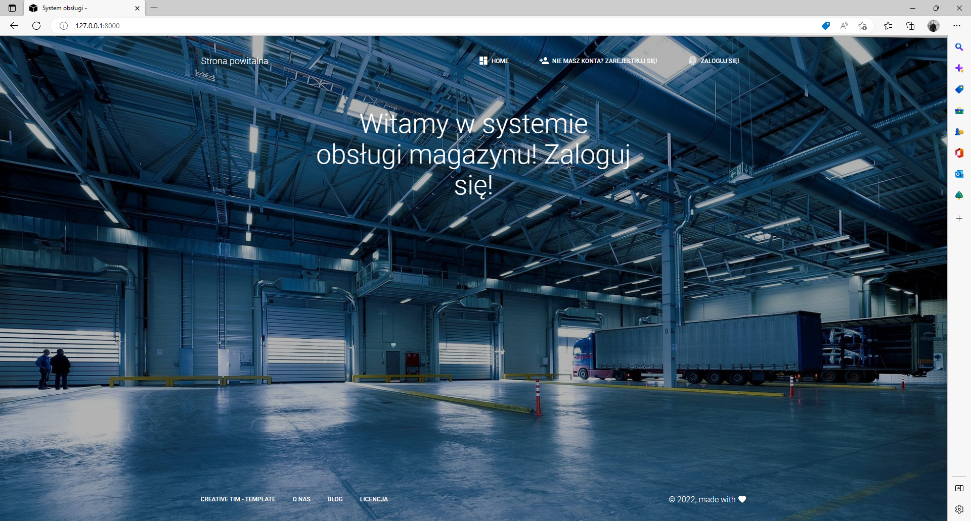

Rysunek 8 - system obsługi magazynu - strona powitalna

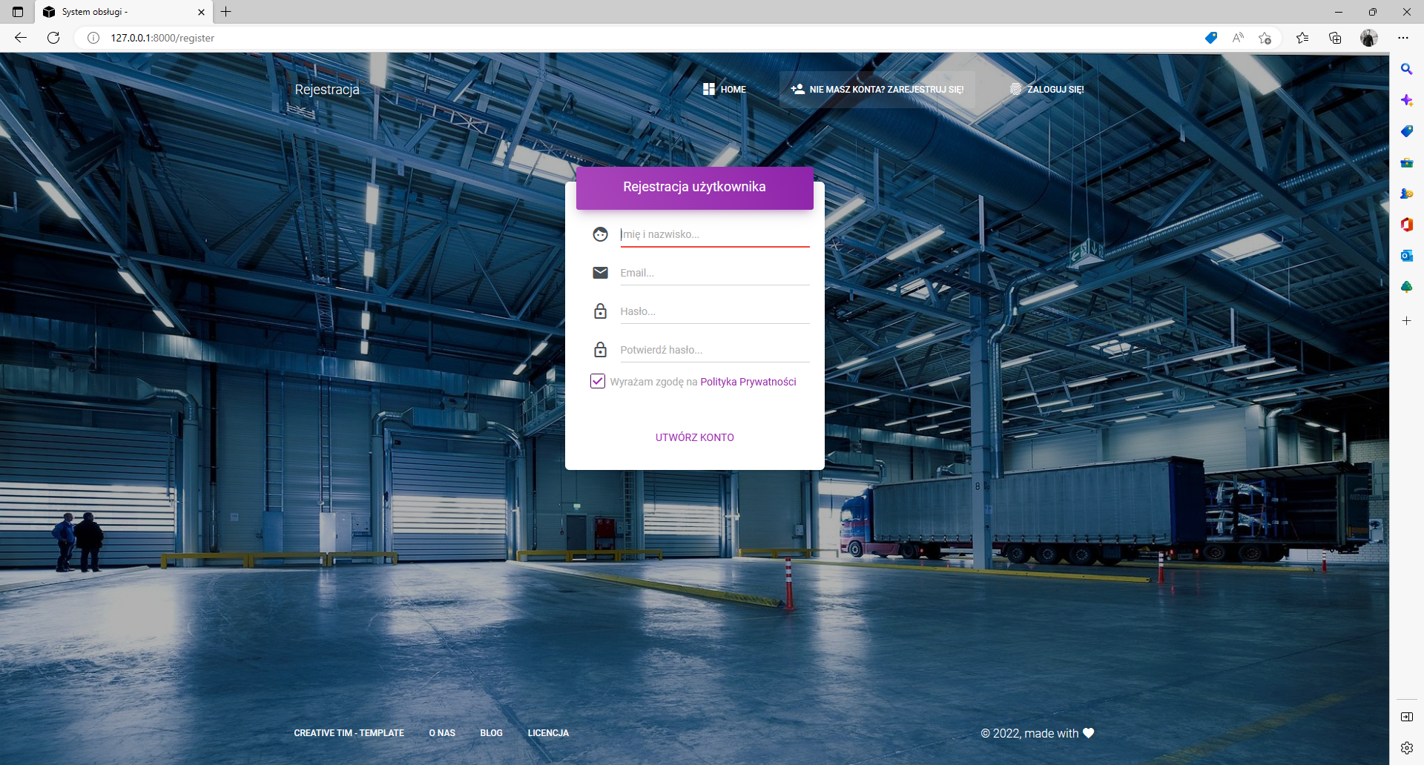

Rysunek 9 - system obsługi magazynu - formularz rejestracji

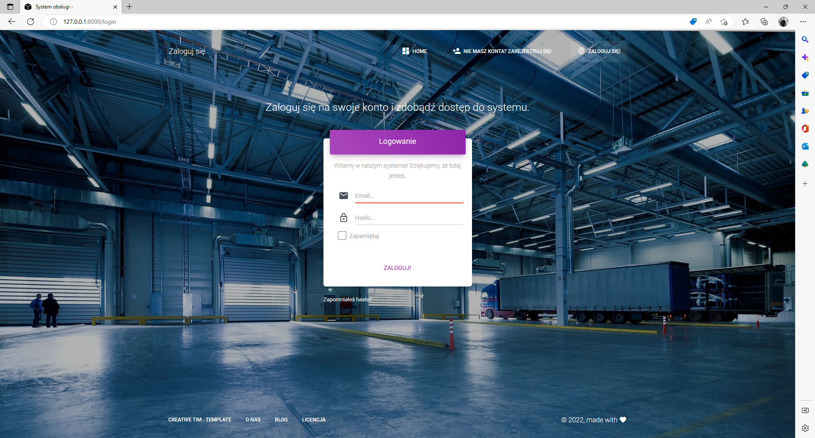

Rysunek 10 - system obsługi magazynu -formularz logowania

## Strona główna po zalogowaniu

W tym miejscu użytkownik ma do wyboru dwa następujące moduły:

* Moduł ‘Produkty’
* Moduł ‘Magazyny’

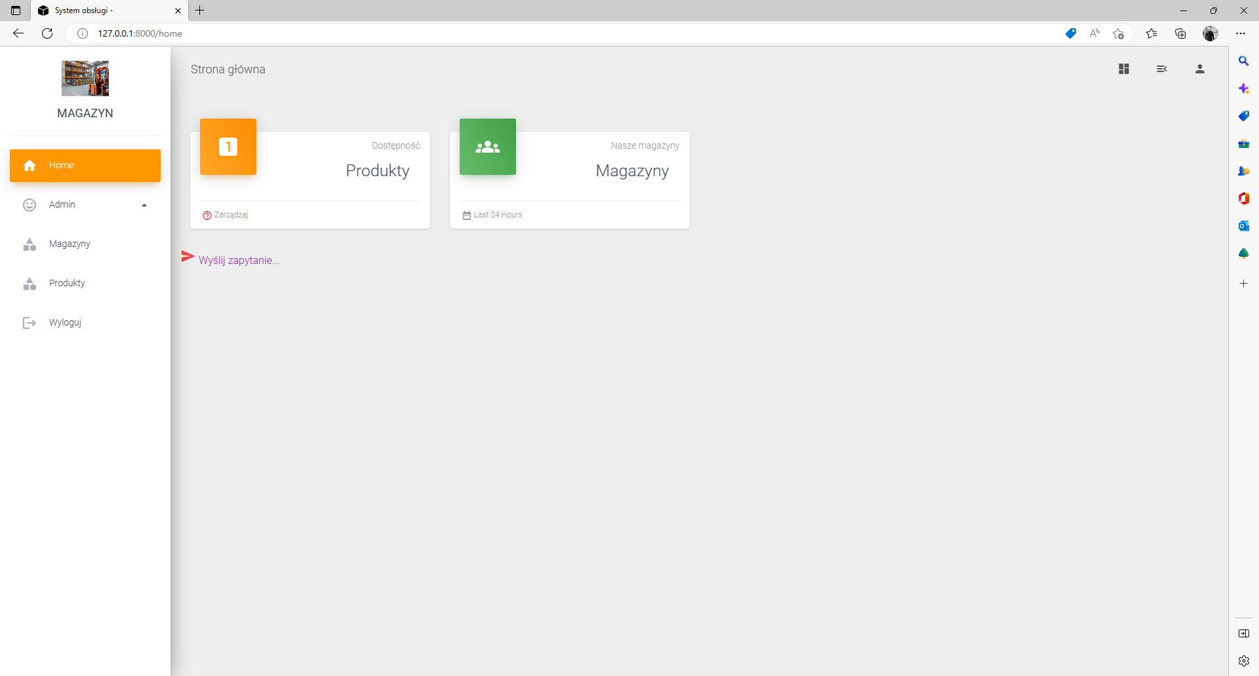

Rysunek 11 - strona główna

### Moduł ‘Produkty’

Ten moduł odpowiada za dodawanie produktów do bazy danych oraz określenie jego miejsca przechowywania (magazynu). Pierwsza strona modułu zawiera listę wszystkich produktów.

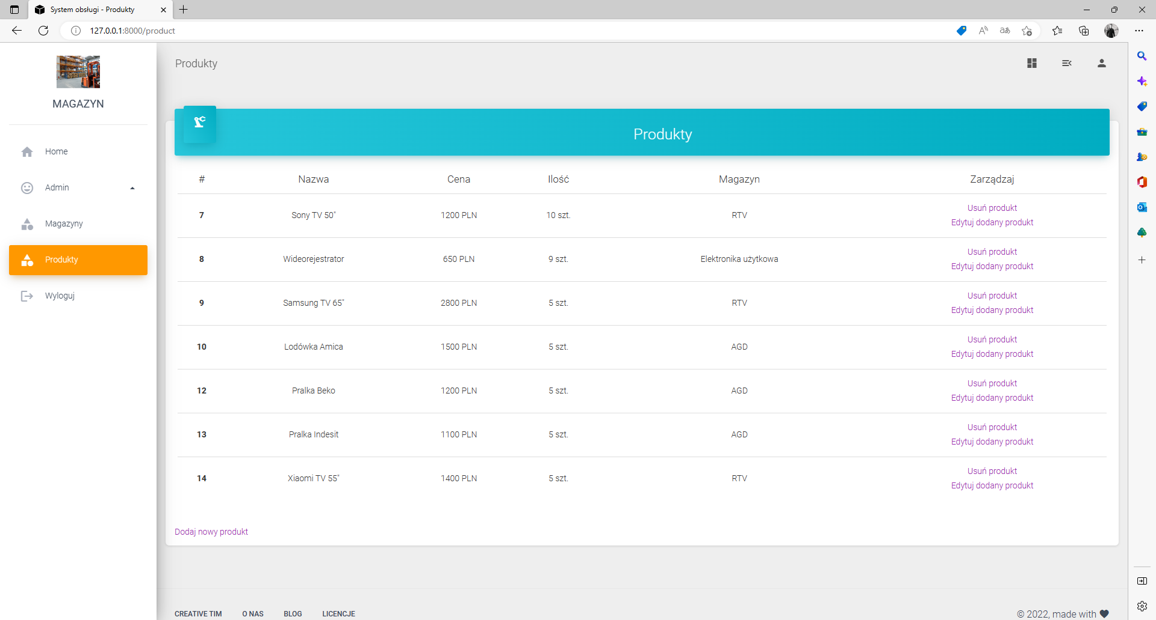

Rysunek 12 - moduł ‘produkty’ – lista

W tym miejscu użytkownik ma możliwość zarządzania produktami. Opcji jest kilka:

* Dodawanie nowego produktu
* Edytowanie dodanego produktu
* Usuwanie produktu

Po kliknięciu w **Dodaj nowy produkt** pojawi się formularz, który należy wypełnić.

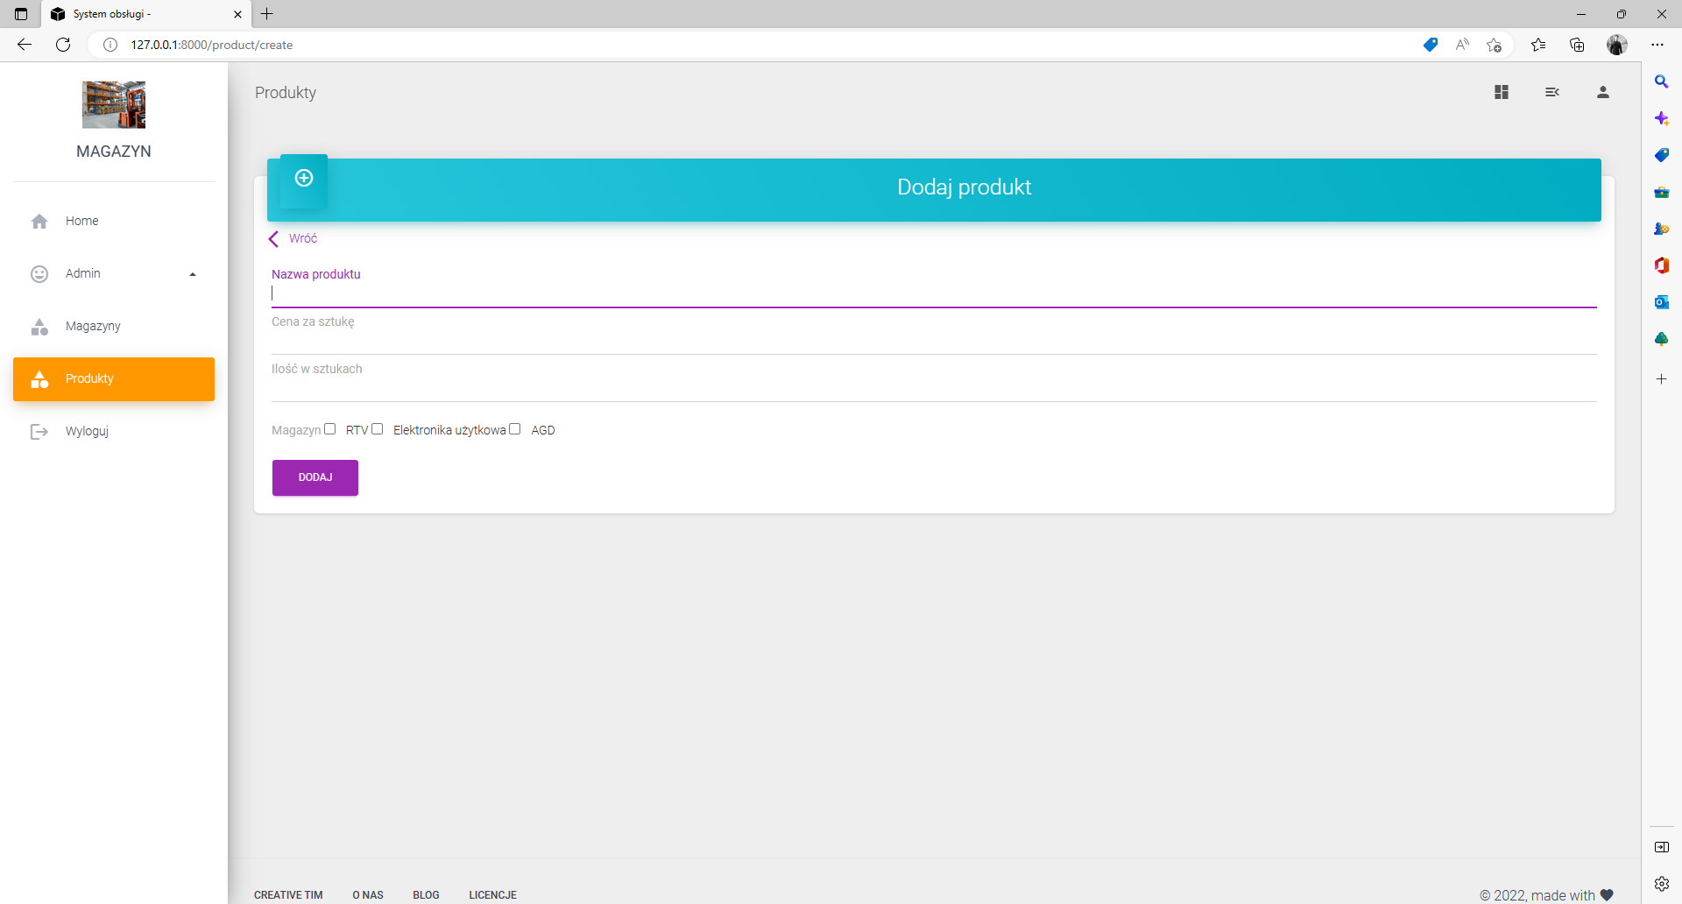

Rysunek 13- ‘moduł produkty’ - dodaj produkt

Z kolei kliknięcie w **Edytuj dodany produkt** pozwoli użytkownikowi edytować wprowadzone dane.

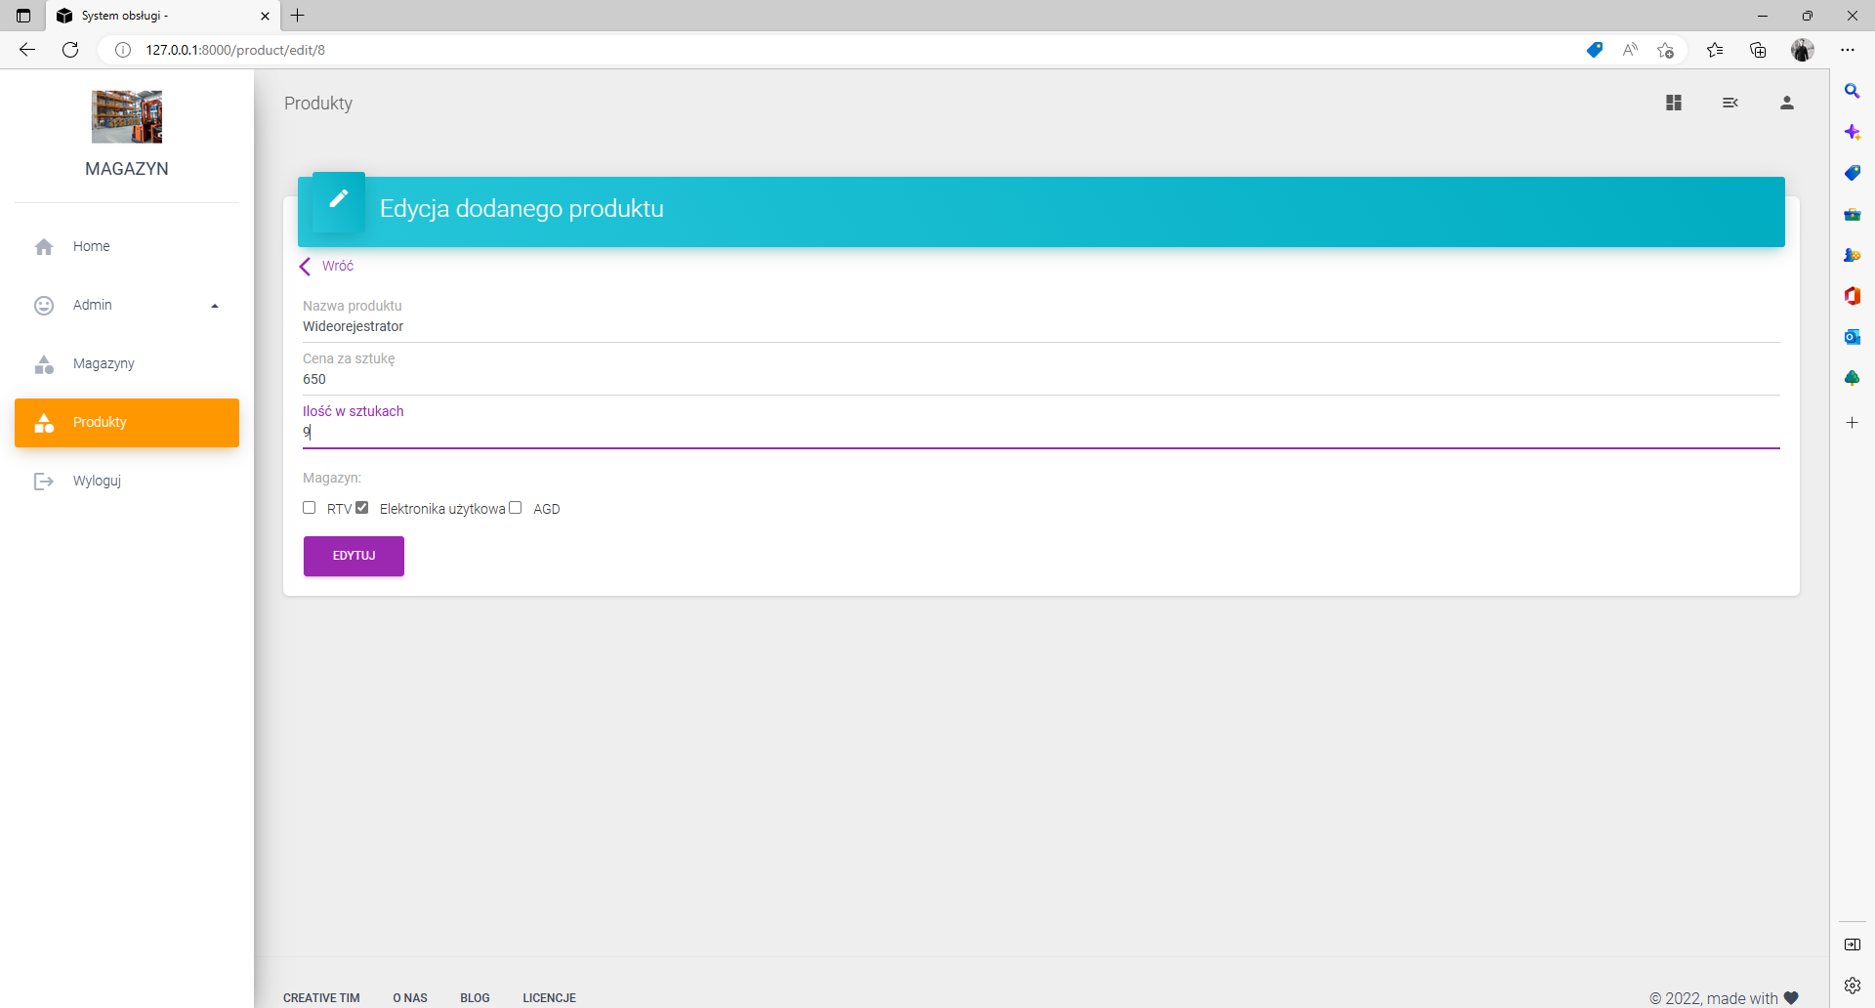

Rysunek 14- moduł 'produkty' - edytuj produkt

Kliknięcie w **Usuń produkt** spowoduje pojawienie się poniższego komunikatu z witryny:

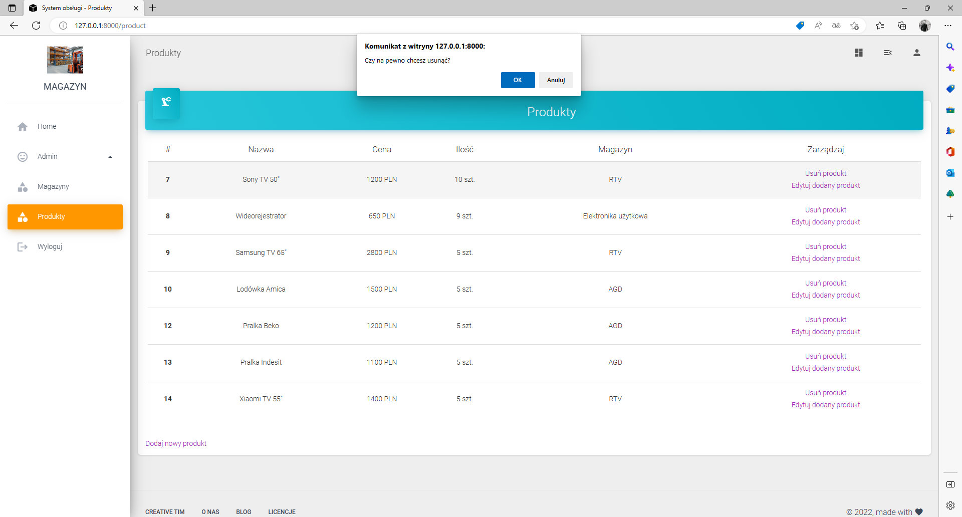

Rysunek 15- moduł 'produkty' - usuń produkt

### Moduł ‘Magazyny’

Moduł odpowiada za dodawanie nowych miejsc przechowywania (magazynów, działów itd.). Pierwsza strona modułu zawiera listę wszystkich dostępnych (dodanych) miejsc.

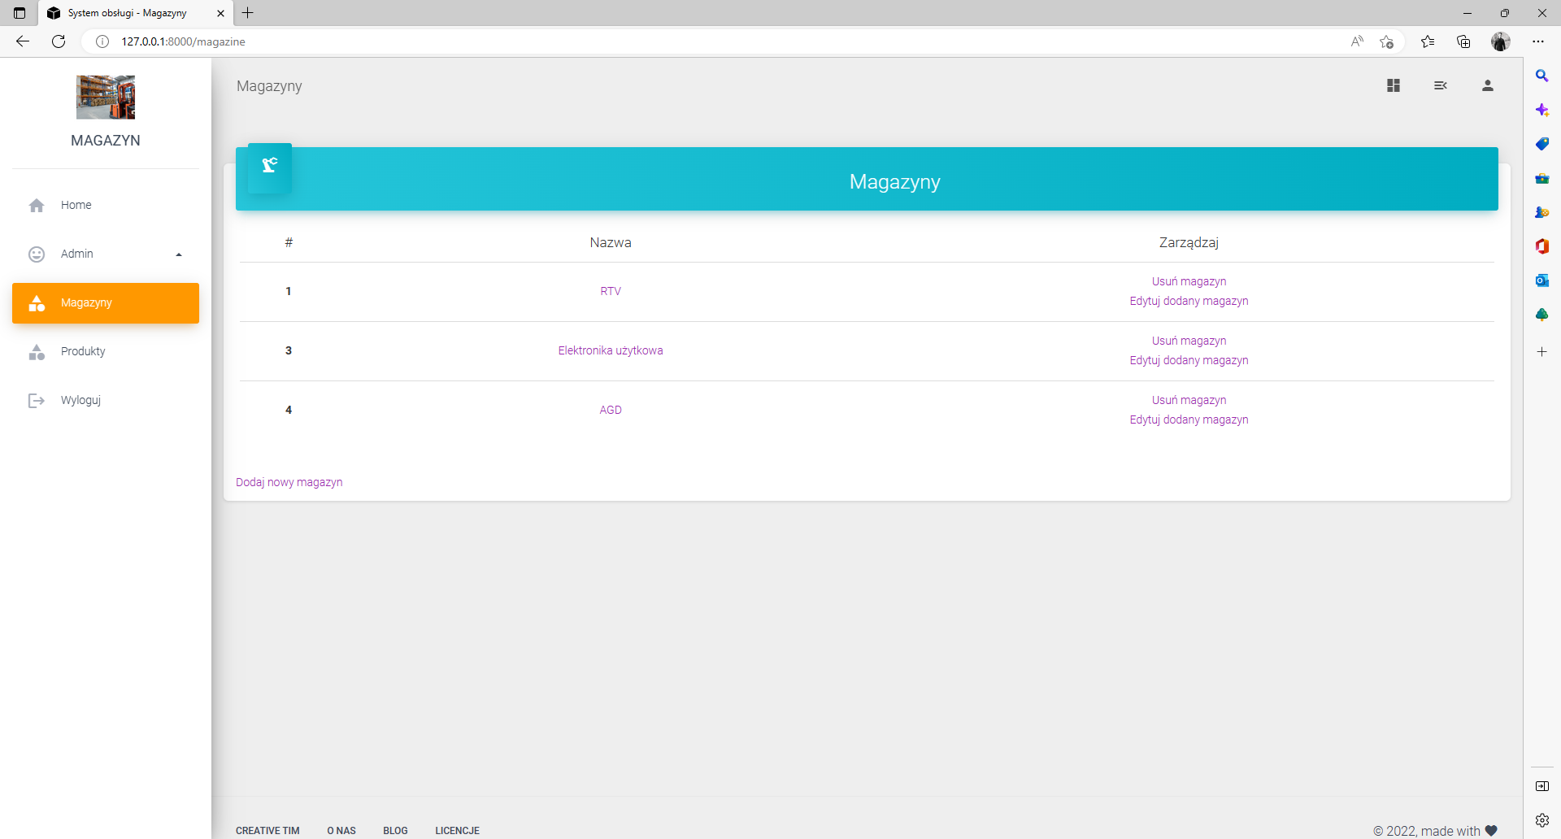

Funkcjonalności dostępne na tej stronie niczym nie odbiegają od modułu **‘Produkty’**. Schemat użytkowania jest taki sam.

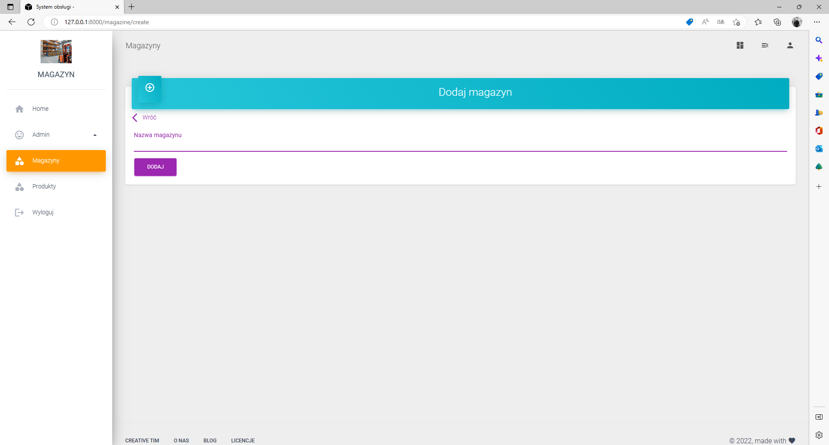

Rysunek 16- moduł 'magazny’ - dodaj magazyn

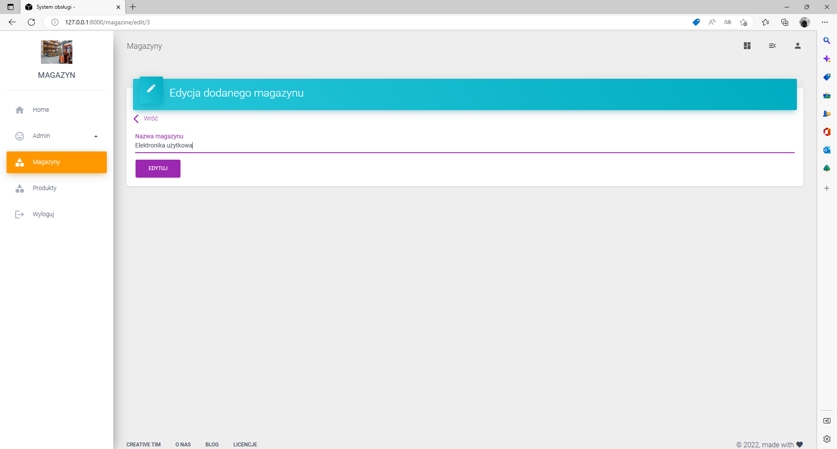

Rysunek 17 - moduł 'magazyny' - edytuj magazyn

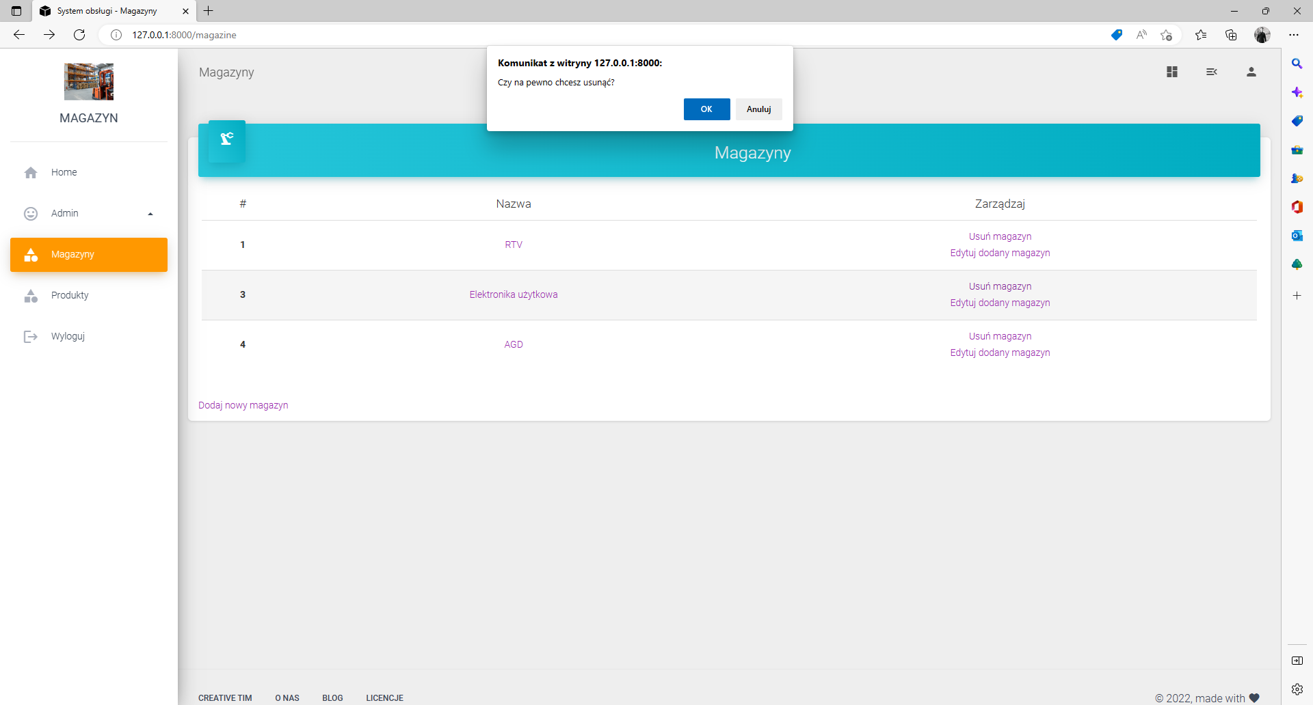

Rysunek 18 - moduł 'magazyny' - usuń magazyn

# SPECYFIKACJA TECHNICZNA

## Dane techniczne

Serwer WWW:

* Apache/2.4.52 (Win64) OpenSSL/1.1.1m PHP/7.4.27
* Wersja klienta bazy danych: libmysql - mysqlnd 7.4.27
* Rozszerzenie PHP: mysqli [](http://localhost/phpmyadmin/url.php?url=https%3A%2F%2Fwww.php.net%2Fmanual%2Fen%2Fbook.mysqli.php) curl [](http://localhost/phpmyadmin/url.php?url=https%3A%2F%2Fwww.php.net%2Fmanual%2Fen%2Fbook.curl.php) mbstring [](http://localhost/phpmyadmin/url.php?url=https%3A%2F%2Fwww.php.net%2Fmanual%2Fen%2Fbook.mbstring.php)
* Wersja PHP: 7.4.27

Framework Laravel:

* Laravel 8.73.2

Szablon aplikacji:

* Material Dashboard Bootstrap

**Linki do dokumentacji:**

* PHP: <https://www.php.net/manual/en/index.php>
* Laravel 8: <https://laravel.com/docs/8.x/installation>
* Material Dashboard Bootstrap: <https://material-dashboard-laravel.creative-tim.com/documentation/getting-started/overview.html>

## Baza danych

Serwer bazy danych:

* Serwer: 127.0.0.1 via TCP/IP
* Typ serwera: MariaDB
* Połączenie z serwerem: SSL nie jest używany
* Wersja serwera: 10.4.22-MariaDB - mariadb.org binary distribution
* Wersja protokołu: 10
* Użytkownik: root@localhost
* Kodowanie znaków serwera: UTF-8 Unicode (utf8mb4)

### Schemat bazy danych

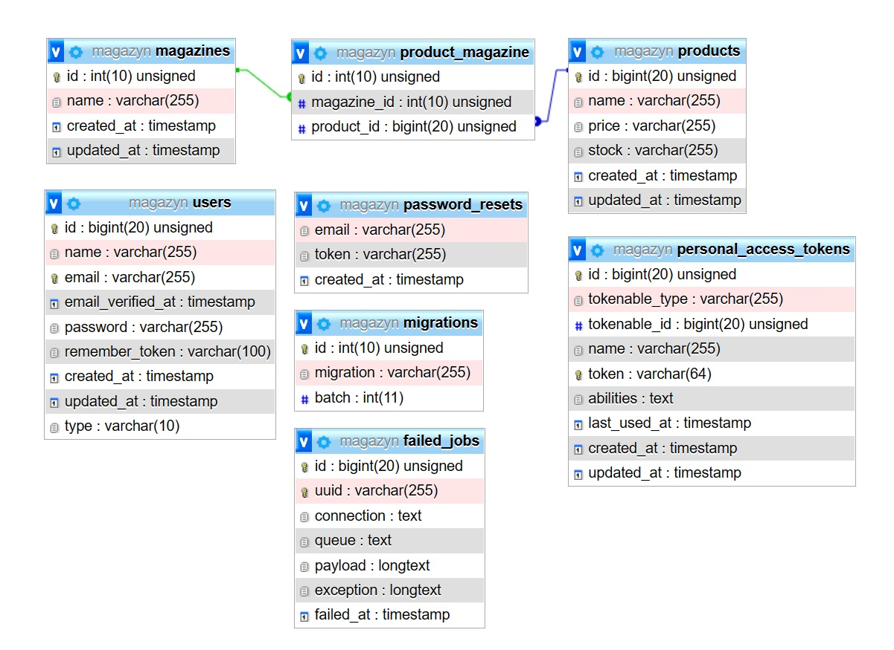

Rysunek 19 - schemat bazy danych

### Struktura poszczególnych tabel

* Tabela **failed_jobs**

|  |  |  |  |  |  |  |  |  |
| --- | --- | --- | --- | --- | --- | --- | --- | --- |
| **Kolumna** | **Typ** | **Atrybuty** | **Null** | **Ustawienia domyślne** | **Dodatkowo** | **Odsyłacze do** | **Komentarze** | **MIME** |
| id | bigint(20) | UNSIGNED | Nie |  | auto_increment |  |  |  |
| uuid | varchar(255  ) |  | Nie |  |  |  |  |  |
| connection | text |  | Nie |  |  |  |  |  |
| queue | text |  | Nie |  |  |  |  |  |
| payload | longtext |  | Nie |  |  |  |  |  |
| exception | longtext |  | Nie |  |  |  |  |  |
| failed_at | timestamp |  | Nie | current_tim estamp() |  |  |  |  |

* Tabela **migrations**

|  |  |  |  |  |  |  |  |  |
| --- | --- | --- | --- | --- | --- | --- | --- | --- |
| **Kolumna** | **Typ** | **Atrybuty** | **Null** | **Ustawienia domyślne** | **Dodatkowo** | **Odsyłacze do** | **Komentarze** | **MIME** |
| id | int(10) | UNSIGNED | Nie |  | auto_increment |  |  |  |
| migration | varchar(255  ) |  | Nie |  |  |  |  |  |
| batch | int(11) |  | Nie |  |  |  |  |  |

* Tabela **password_reset**

|  |  |  |  |  |  |  |  |  |
| --- | --- | --- | --- | --- | --- | --- | --- | --- |
| **Kolumna** | **Typ** | **Atrybuty** | **Null** | **Ustawienia domyślne** | **Dodatkowo** | **Odsyłacze do** | **Komentarze** | **MIME** |
| email | varchar(255  ) |  | Nie |  |  |  |  |  |
| token | varchar(255  ) |  | Nie |  |  |  |  |  |
| created_at | timestamp |  | Tak | NULL |  |  |  |  |

* Tabela **personal_access_tokens**

|  |  |  |  |  |  |  |  |  |
| --- | --- | --- | --- | --- | --- | --- | --- | --- |
| **Kolumna** | **Typ** | **Atrybuty** | **Null** | **Ustawienia domyślne** | **Dodatkowo** | **Odsyłacze do** | **Komentarze** | **MIME** |
| id | bigint(20) | UNSIGNED | Nie |  | auto_increment |  |  |  |
| tokenable_type | varchar(255  ) |  | Nie |  |  |  |  |  |
| tokenable_id | bigint(20) | UNSIGNED | Nie |  |  |  |  |  |
| name | varchar(255  ) |  | Nie |  |  |  |  |  |
| token | varchar(64) |  | Nie |  |  |  |  |  |
| abilities | text |  | Tak | NULL |  |  |  |  |
| last_used_at | timestamp |  | Tak | NULL |  |  |  |  |
| created_at | timestamp |  | Tak | NULL |  |  |  |  |
| updated_at | timestamp |  | Tak | NULL |  |  |  |  |

* Tabela **users**

|  |  |  |  |  |  |  |  |  |
| --- | --- | --- | --- | --- | --- | --- | --- | --- |
| **Kolumna** | **Typ** | **Atrybuty** | **Null** | **Ustawienia domyślne** | **Dodatkowo** | **Odsyłacze do** | **Komentarze** | **MIME** |
| id | bigint(20) | UNSIGNED | Nie |  | auto_increment |  |  |  |
| name | varchar(255  ) |  | Nie |  |  |  |  |  |
| email | varchar(255  ) |  | Nie |  |  |  |  |  |
| email_verified_a t | timestamp |  | Tak | NULL |  |  |  |  |
| password | varchar(255  ) |  | Nie |  |  |  |  |  |
| remember_toke n | varchar(100  ) |  | Tak | NULL |  |  |  |  |
| created_at | timestamp |  | Tak | NULL |  |  |  |  |
| updated_at | timestamp |  | Tak | NULL |  |  |  |  |
| type | varchar(10) |  | Nie |  |  |  |  |  |

* Tabela **magazines**

|  |  |  |  |  |  |  |  |  |
| --- | --- | --- | --- | --- | --- | --- | --- | --- |
| **Kolumna** | **Typ** | **Atrybuty** | **Null** | **Ustawienia domyśłne** | **Dodatkowo** | **Odsyłacze do** | **Komentarze** | **MIME** |
| id | int(10) | UNSIGNED | Nie |  | auto_increment |  |  |  |
| name | varchar(255  ) |  | Nie |  |  |  |  |  |
| created_at | timestamp |  | Tak | NULL |  |  |  |  |
| updated_at | Timestamp |  | Tak | NULL |  |  |  |  |

* Tabela **products**

|  |  |  |  |  |  |  |  |  |
| --- | --- | --- | --- | --- | --- | --- | --- | --- |
| **Kolumna** | **Typ** | **Atrybuty** | **Null** | **Ustawienia domyślne** | **Dodatkowo** | **Odsyłacze do** | **Komentarze** | **MIME** |
| id | bigint(20) | UNSIGNED | Nie |  | auto_increment |  |  |  |
| name | varchar(255  ) |  | Nie |  |  |  |  |  |
| price | varchar(255  ) |  | Nie |  |  |  |  |  |
| stock | varchar(255  ) |  | Nie |  |  |  |  |  |
| created_at | timestamp |  | Tak | NULL |  |  |  |  |
| updated_at | timestamp |  | Tak | NULL |  |  |  |  |

* Tabela **product_magazine**

|  |  |  |  |  |  |  |  |  |
| --- | --- | --- | --- | --- | --- | --- | --- | --- |
| **Kolumna** | **Typ** | **Atrybuty** | **Null** | **Ustawienia domyślne** | **Dodatkowo** | **Odsyłacze do** | **Komentarze** | **MIME** |
| id | int(10) | UNSIGNED | Nie |  | auto_increment |  |  |  |
| magazine_id | int(10) | UNSIGNED | Nie |  |  | -> magazines.id  ON UPDATE RESTRICT ON DELETE CASCADE |  |  |
| product_id | bigint(20) | UNSIGNED | Nie |  |  | -> products.id  ON UPDATE RESTRICT ON DELETE CASCADE |  |  |

## Kod źródłowy

### Migracje

Migracje opisują bazę danych i pozwalają na zdefiniowanie bazy danych aplikacji. Framework Laravel posiada wbudowane statyczne fasady, które można opcjonalnie wykorzystać. Jedną z nich jest **Schema** – wykorzystywana na potrzeby definiowania bazy danych.

Każda z migracji składa się z:

* **Klasy**  
  Nazwy klas pochodzą od poszczególnych funkcjonalności, np. CreateProductTable.
* **Metod**  
  Klasa migracji składa się z dwóch głównych metod. Metody **up** i metody **down**. Metoda **up** jest używana do dodawania nowej tabeli, kolumny lub indeksu w bazie danych. Z kolei metoda **down** jest odwrotnością działania metody **up**.  
  W ramach fasady **Schema** używane są metody: **create**, **table**, **dropIfExists**. **Create** odpowiada za stworzenie tabeli, **table** za aktualizację tabeli, **dropIfExists** za usuwanie tabeli.
* **Zmiennych**Zmienna **$table** przyjmuje nazwy poszczególnych kolumn.

Poniżej przedstawiony został kod źródłowy utworzonych migracji.

* Tworzenie tabeli **products**

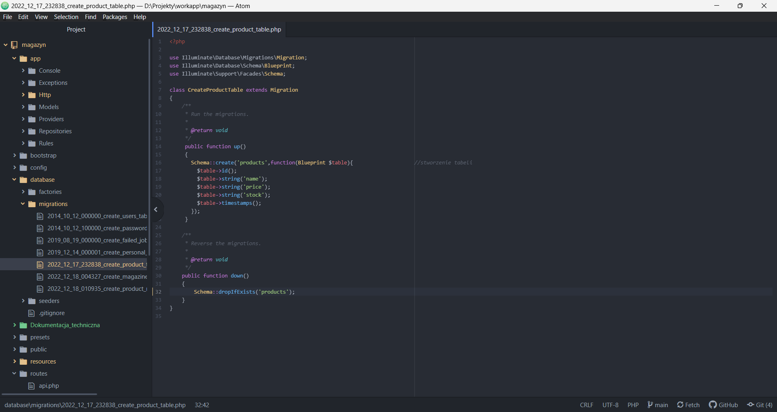

Rysunek 20 - migracje, tworzenie tabeli 'products'

* Tworzenie tabeli **magazines**

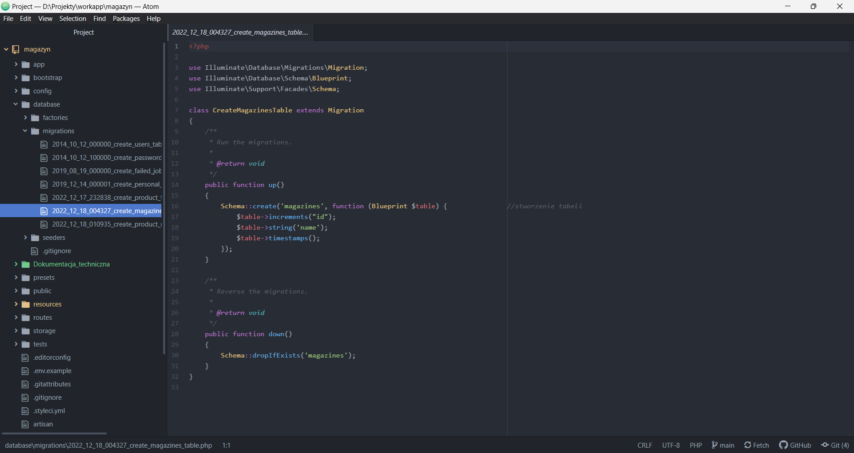

Rysunek 21- migracje, tworzenie tabeli 'magazines'

* Tworzenie tabeli **product_magazine**

W ramach fasady **Schema**, metoda **table** aktualizuje tabelę **product_magazine** o klucze obce.

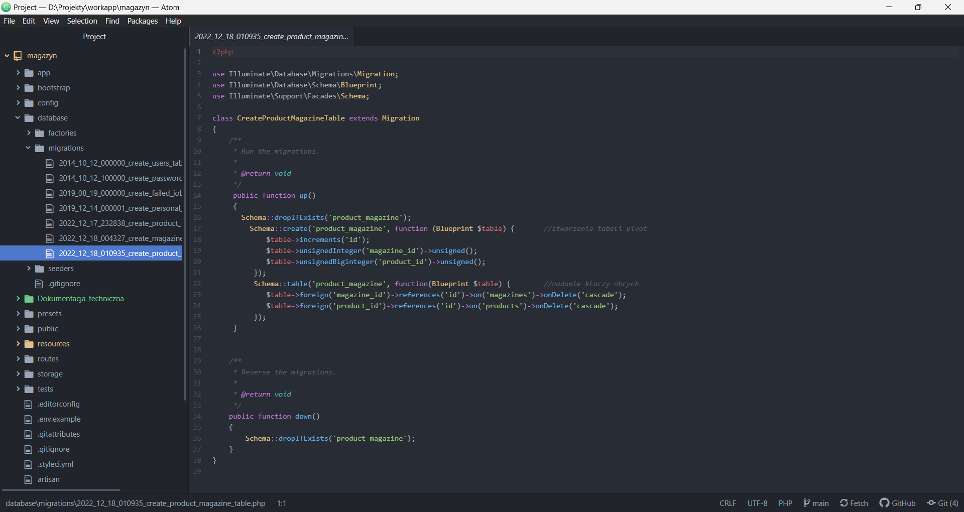

Rysunek 22- migracje, tworzenie tabeli 'product_magazine'

### Seeding

Seeder składa się z:

* **Klasy -** UserTableSeeder
* **Metod:**

**run** – wywoływana podczas wykonywania komendy **php artisan db:seed**  
**table** – w ramach **fasady DB**, aktualizuje stan tabeli dodając do niej przypisane wartości

Poniżej znajduje się kod źródłowy wykorzystywanego seedera.

* **UserTableSeeder.php**

Statycznie zapisane parametry poszczególnych pól tabeli users, takich jak:

- name  
- email  
- email_verified_at  
- password  
- created_at  
- update_at  
- type

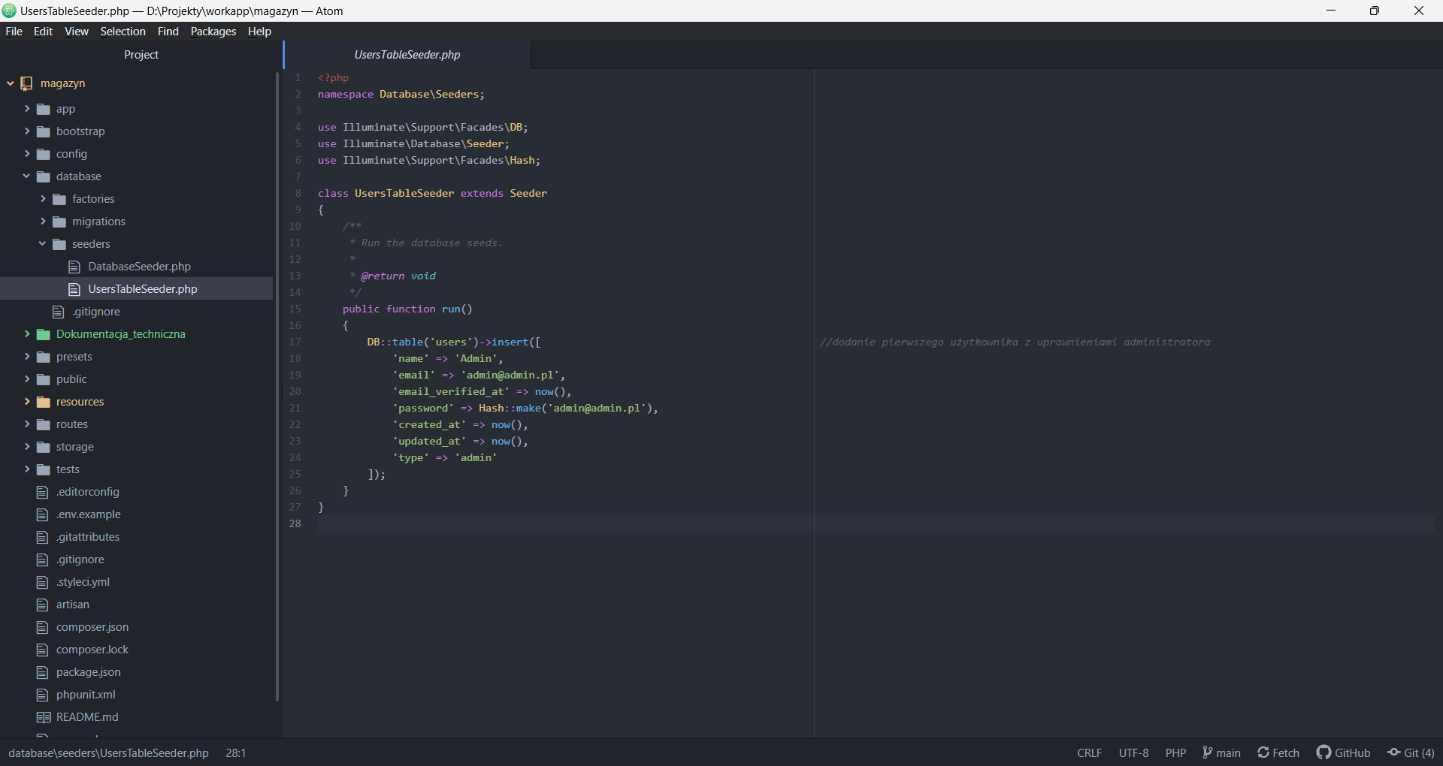

Rysunek 23- seeders

### Modele

Modele generowane są poprzez wykonanie polecenia w wierszu poleceń:   
**php artisan make:model** nazwamodelu

Struktura modelu:

* **Klasy** - o ściśle określonej nazwie nawiązującej do poszczególnej tabeli bazy danych, są rozszerzeniem podstawowej klasy **Model**
* **Właściwości klasy** – zmienna tablicowa **$fillable** zawierająca wartości, które należało wypełnić w bazie danych metodą **create**, domyślne zabezpieczenie wymagane przez **Eloquent**

Poniżej znajduje się kod źródłowy wygenerowanych modeli.

* Model **Product.php**

Model zawiera dodatkowo metodę **magazine**, która określa relację wiele do wielu pomiędzy tabelą **products** a **magazines**.

* 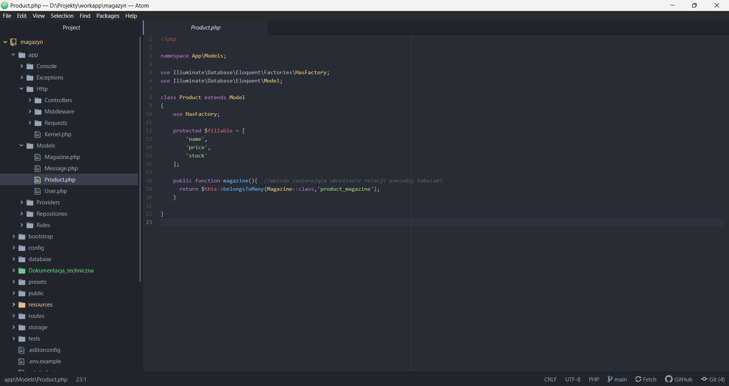

Rysunek 24 - modele, Product.php

* Model **Magazine.php**

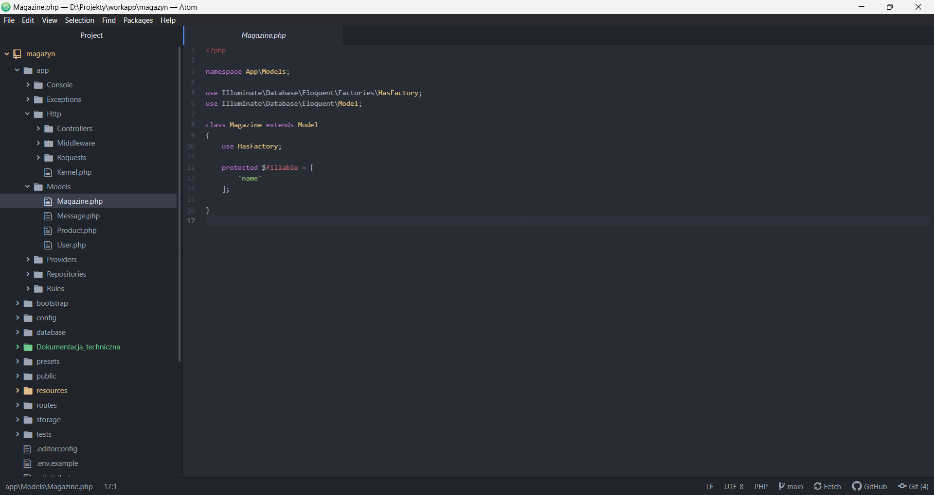

Rysunek 25 - modele, Magazine.php

* Model **User.php**

Klasa **class User** rozszerza podstawową klasę **Authenticatable**. Model zawiera dodatkowe właściwości klasy: **$hidden** (ukrycie atrybutu)oraz **$casts** (rzutowanie atrybutu).

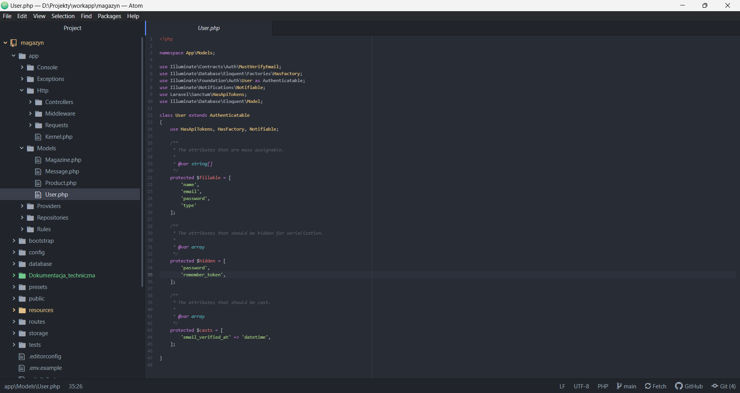

Rysunek 26 - modele, User.php

### Kontrolery

Kontrolery grupują powiązaną logikę obsługi żądań w jedną klasę. Na przykład klasa   
**class** **UserController** obsługuje wszystkie przychodzące żądania związane z użytkownikami.

Kontrolery obsługujące moduły Produktu oraz Magazynu korzystają z osobnego, dodatkowego repozytorium opisanego w punkcie Repozytoria.

Poniżej kod źródłowy kontrolerów.

* **ProductController.php**

Struktura kontrolera produktów:

* Klasa – **ProductController** rozszerzająca podstawową klasę **Controller**
* Metody:

- **index:** obsługa głównej listę produktów

- **listByMagazine:** wyświetla nazwę magazynu przypisanego do produktu

- **show:** wyświetla szczegóły produktu

- **create:** obsługa formularza dodawania produktu

- **store:** obsługa walidacji wprowadzonych danych oraz zapisu ich do bazy danych

- **edit:** obsługa formularza edycji - **delete:** obsługa żądania usunięcia produktu

- **editStore:** obsługa walidacji edytowanych danych oraz zapisu ich do bazy danych

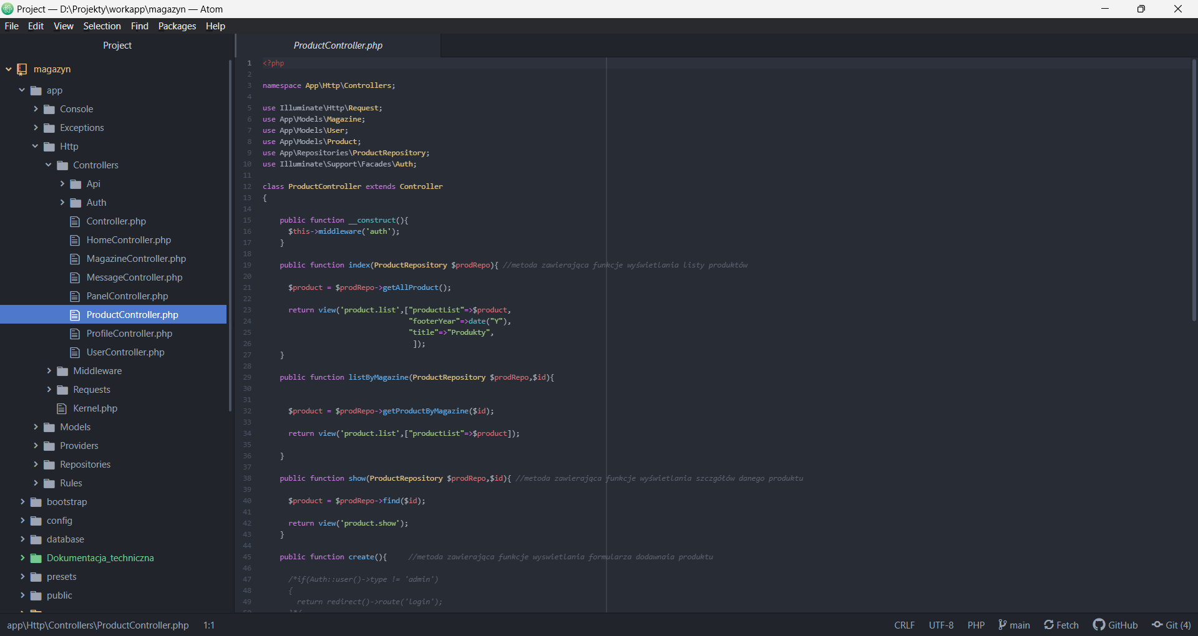

Rysunek 27- ProductController.php

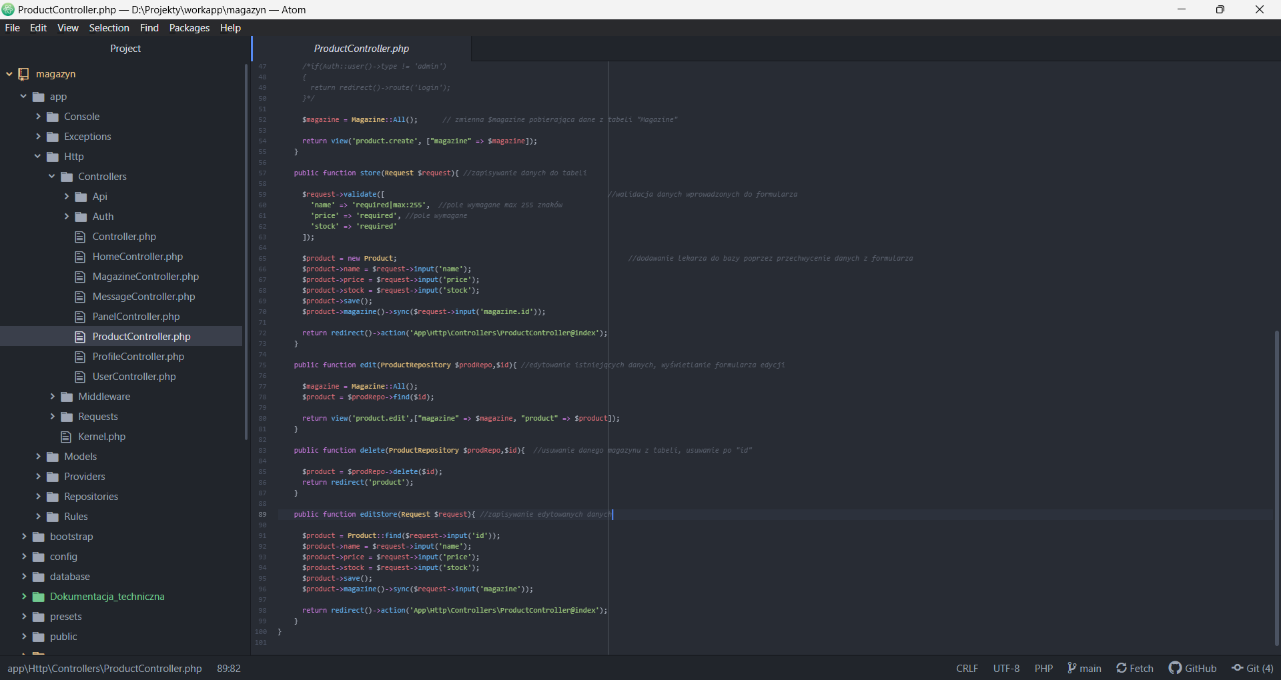

Rysunek 28 - ProductController.php cd.

* **MagazineController.php**

Struktura kontrolera magazynów:

* Klasa – **MagazineController** rozszerzająca podstawową klasę **Controller**
* Metody:

- **index:** obsługa głównej listę magazynów

- **show:** wyświetla szczegóły magazynu

- **create:** obsługa formularza dodawania magazynu

- **store:** obsługa walidacji wprowadzonych danych oraz zapisu ich do bazy danych

- **edit:** obsługa formularza edycji - **delete:** obsługa żądania usunięcia produktu

- **editStore:** obsługa walidacji edytowanych danych oraz zapisu ich do bazy danych

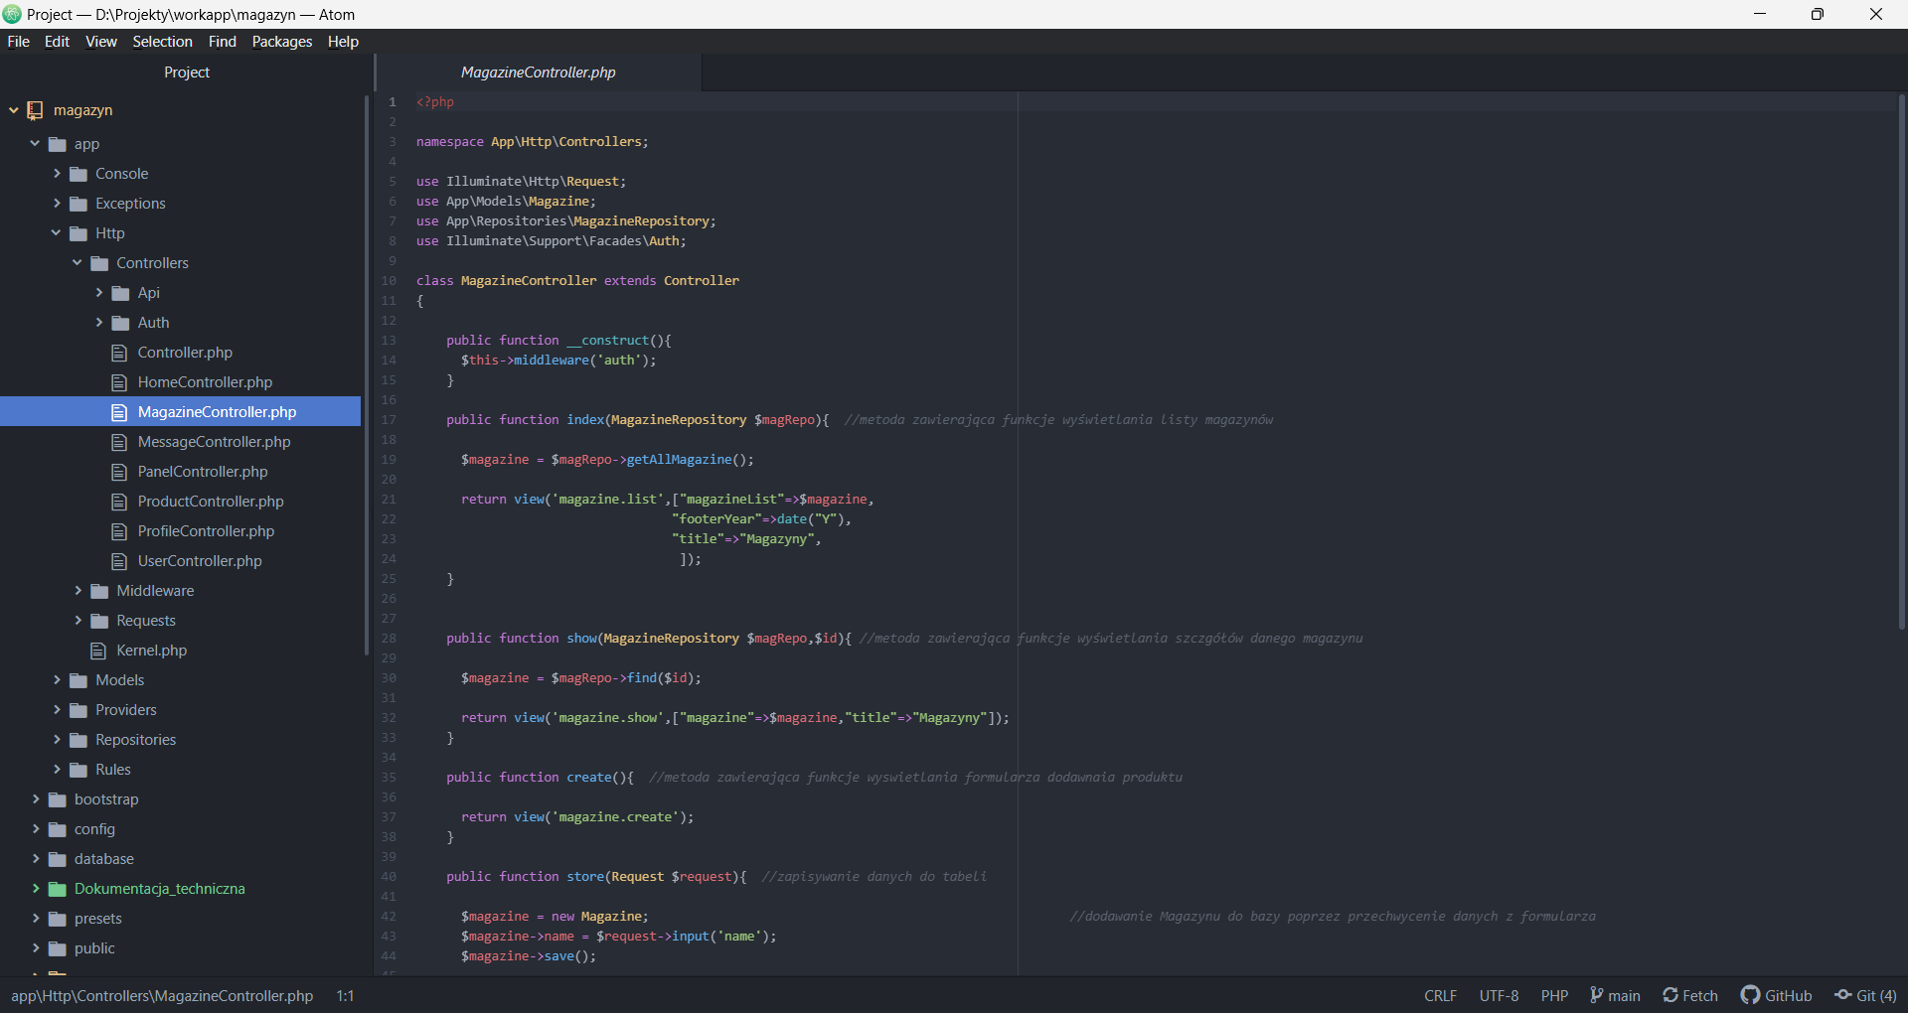

Rysunek 29 - MagazineController.php

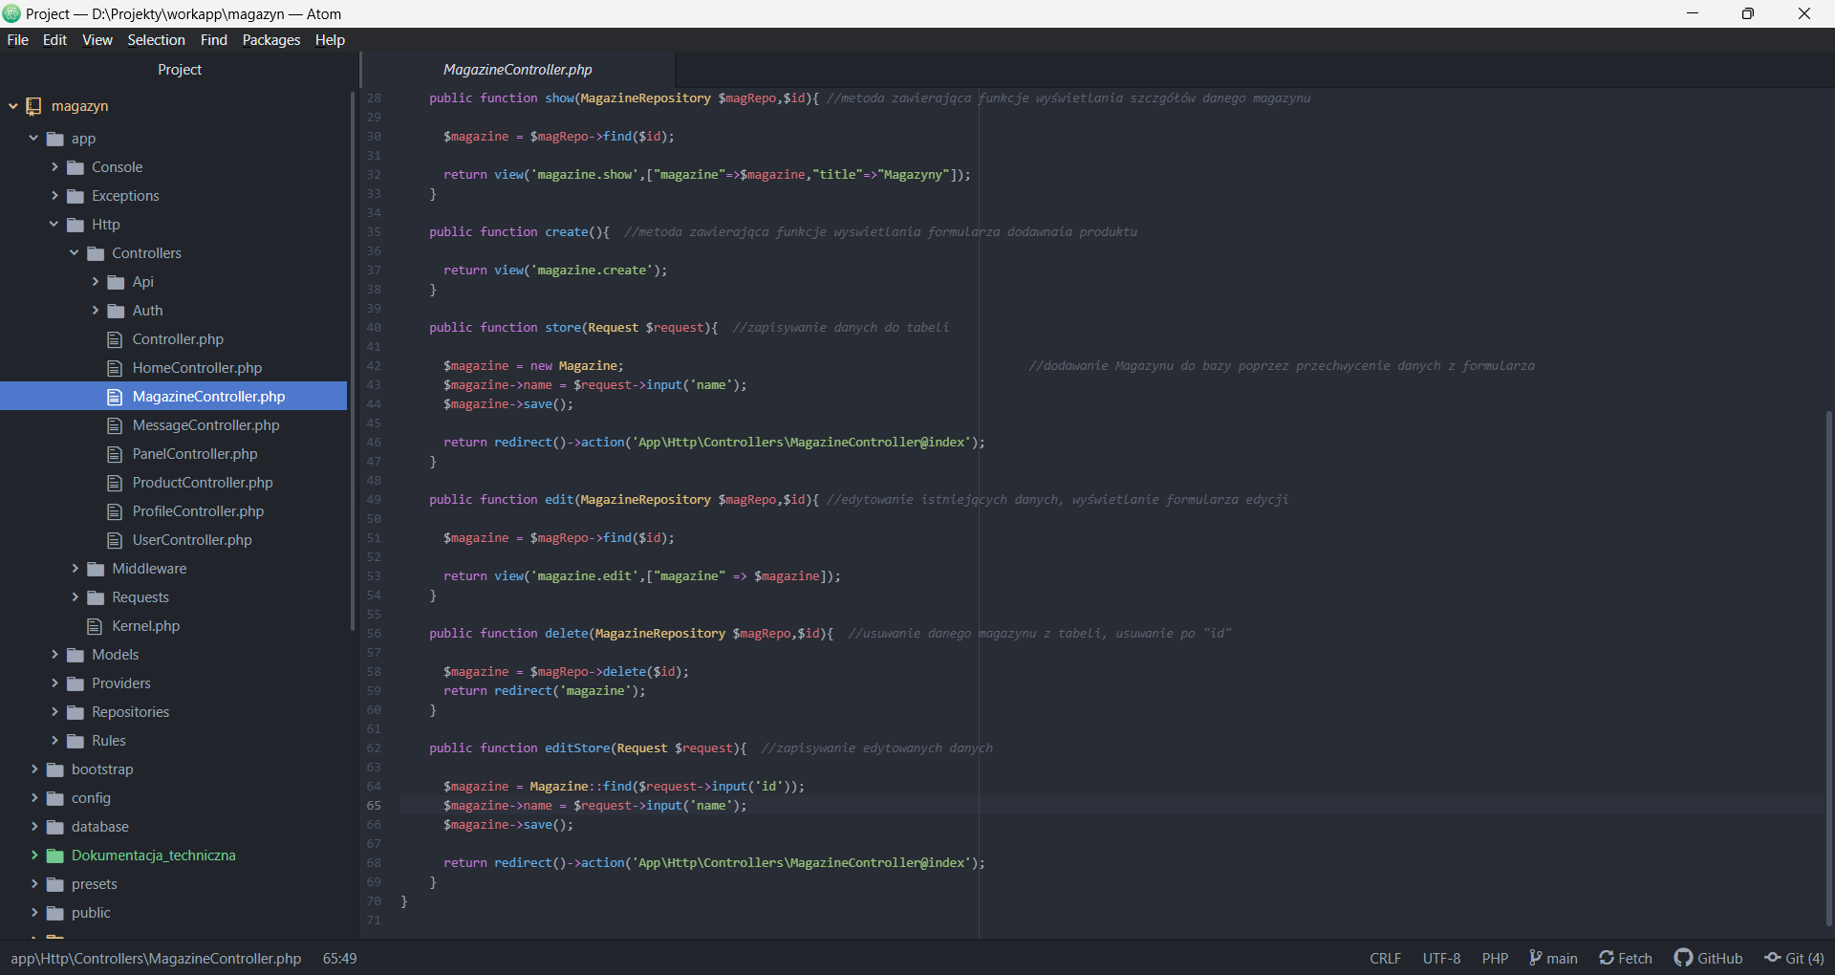

Rysunek 30 - MagazineController.php cd.

### Repozytoria

Repozytoria zawierają podstawowe odwołania do bazy danych. Takie jak : zwracanie wszystkich danych z tabeli, **dodawanie** (create), **edytowanie** (update) oraz **usuwanie** (delete) rekordu z tabeli, **wyszukiwanie** rekordu po **id** (find).

* **BaseRepository.php**

To repozytorium definiuje podstawowe funkcjonalności związane z obsługą bazy danych.

Struktura BaseRepository:

* Klasa – klasa abstrakcyjna BaseRepository zapewniająca szablon dla korzystających z niej podklas
* Metody:  
  - **getAll**: zwraca wszystkie dostępne kolumny tabeli  
  - **create**: dodaje datę dodania rekordu  
  - **update**: dodaje datę aktualizacji rekodru  
  - **delete**: usuwa rekord  
  - **find**: przeszukiwanie tabeli po numerze id
* Zmienna - **$model** z modyfikatorem dostępu - protected

Poniżej znajduje się kod źródłowy.

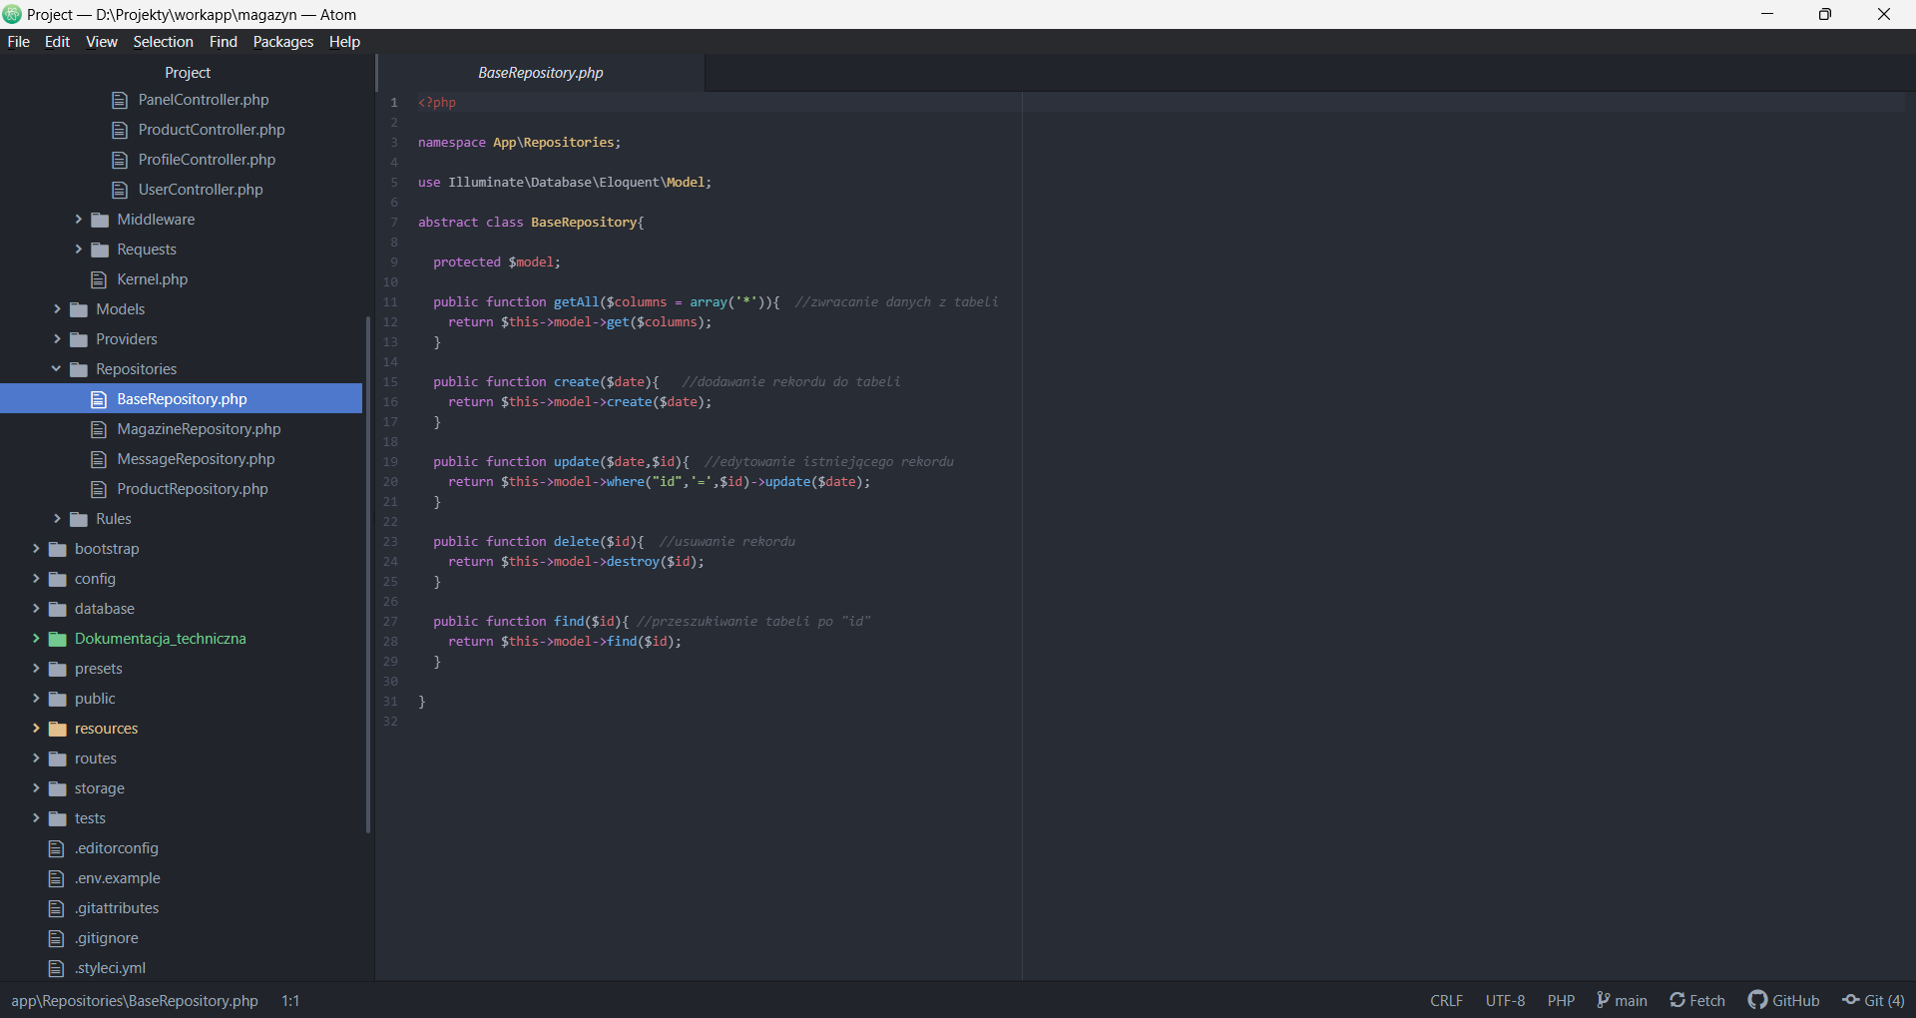

Rysunek 31 - BaseRepository.php

* **ProductRepository.php**

Jest to rozszerzenie podstawowej klasy BaseRepository.

Struktura ProductRepository:

* Klasa: ProductRepository rozszerzająca klasę BaseRepository, opowiada za obsługę zapytań do bazy danych
* Metody:

- **_construct(Product $model)**: tworzenie obiektu zawierającego jako parametr zmienną $model z klasy abstrakcyjnej **BaseRepository**  
- **getAllProduct**: zwraca wszystkie rekordy z tabeli products  
- **getAllMagazine**: zwraca wszystkie rekordy z tabeli magazines  
-**getProductByMagazine**: zwraca id magazynu z tabeli magazines

Poniżej znajduje się kod źródłowy.

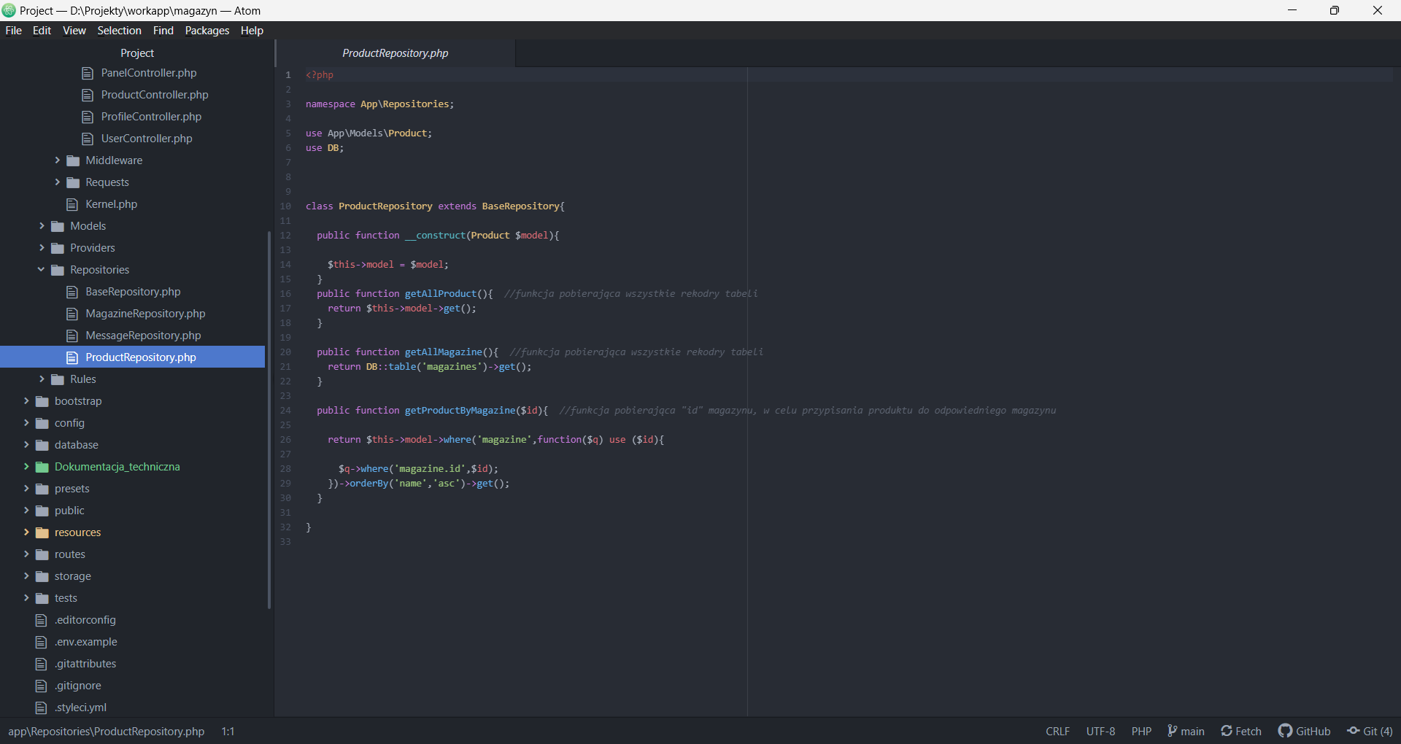

Rysunek 32 - ProductRepository.php

* **MagazineRepository.php**

Struktura MagazineRepository:

* Klasa: MagazineRepository rozszerzająca klasę BaseRepository, opowiada za obsługę zapytań do bazy danych
* Metody:

- **_construct(Product $model)**: tworzenie obiektu zawierającego jako parametr zmienną $model z klasy abstrakcyjnej **BaseRepository**  
- **getAllMagazine**: zwraca wszystkie rekordy z tabeli magazines

Poniżej znajduje się kod źródłowy.

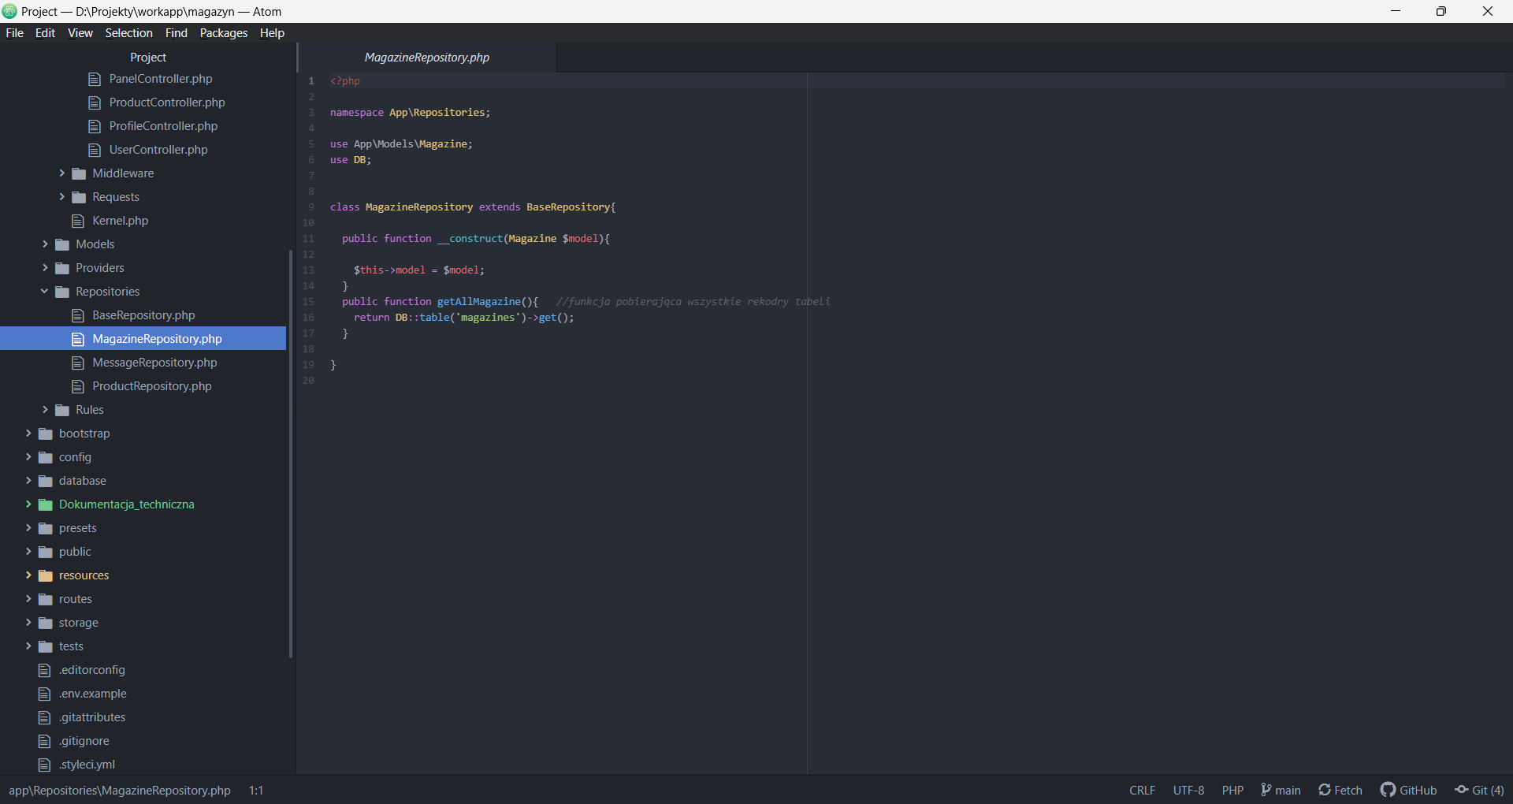

Rysunek 33 - MagazineRepository.php

### Routes

Trasy (routes) są zdefiniowane w pliku web.php. Zostały one podzielone na grupy poszczególnych funkcjonalności.

* **web.php**

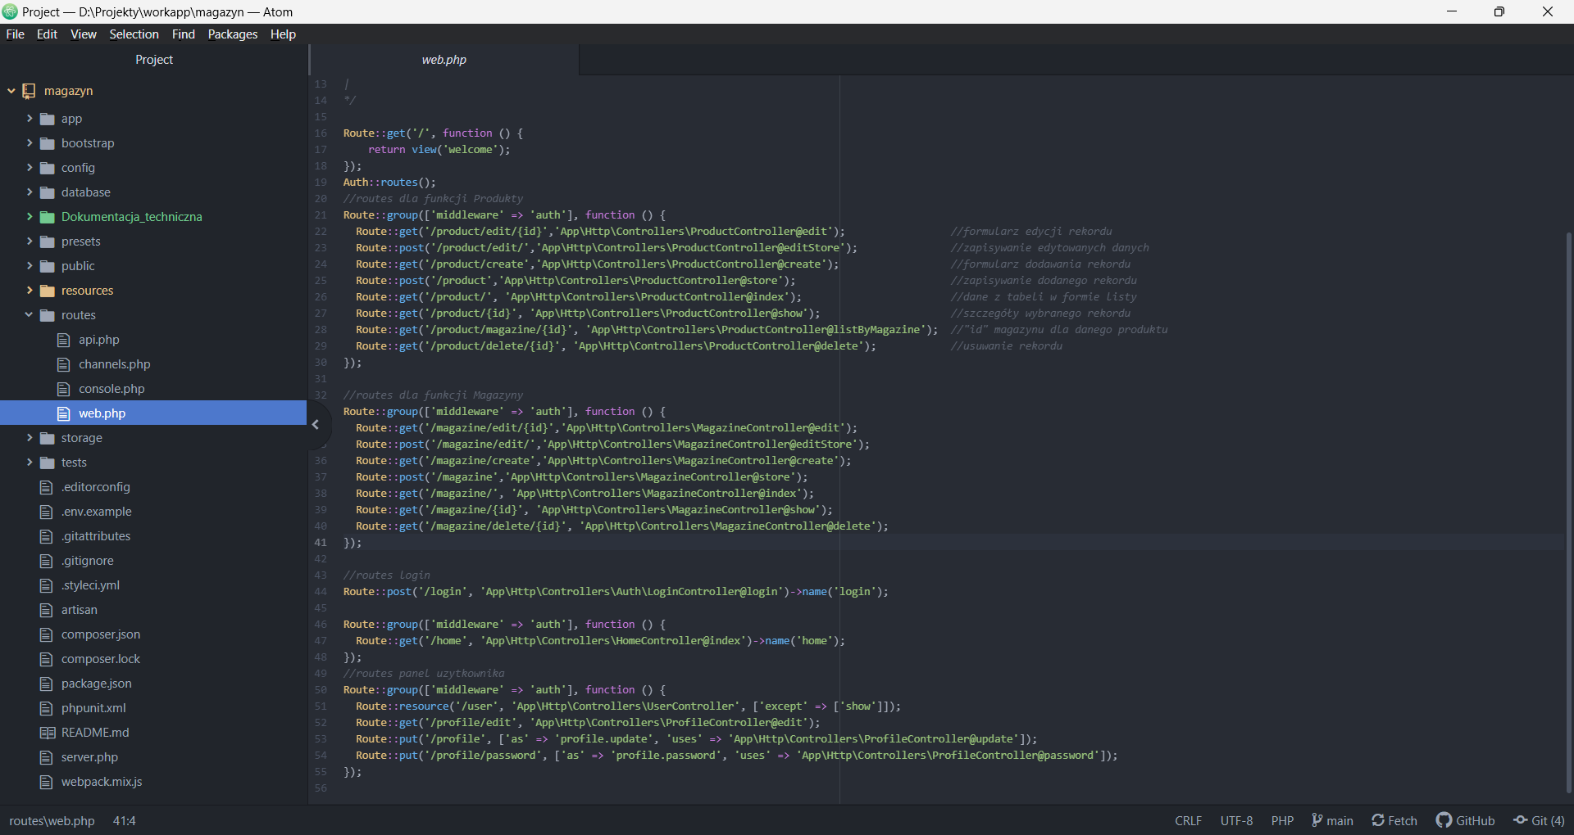

Rysunek 34- web.php